# HALAMAN JUDUL

# HALAMAN PENGESAHAN

**LAPORAN PRAKTEK KERJA LAPANGAN (PKL)  
PENGEMBANGAN WEBSITE PADA  
PT. BERDIKARI MEDIA UTAMA**

Oleh :

|  |  |
| --- | --- |
| Dimas Hafidh Fauzi | NIM : 10121003 |
| Talloka Ismu Veryuas | NIM : 10121019 |

|  |
| --- |
| Blitar, ………………………….. 2022 |
| Menyetujui, |

|  |  |
| --- | --- |
| Ketua Program Studi | Dosen Pembimbing |
| M. Nur Fu’ad, M.Kom  NIP. 199203222018031001 | M. Nur Fu’ad, M.Kom  NIP. 199203222018031001 |

# KATA PENGANTAR

Puji syukur atas kehadirat Allah SWT yang telah melimpahkan rahmat, taufik serta hidayah-Nya yang telah memberikan banyak kesempatan, sehingga kami dapat menyelesaikan laporan PKL (Praktik Kerja Lapangan) atau dengan baik.

Laporan ini disusun guna melengkapi salah satu syarat dalam menyelesaikan PKL (Praktik Kerja Lapangan) bagi mahasiswa Diploma II program studi Administrasi Server dan Jaringan Komputer Akademi Komunitas (ASJK) Negeri Putra Sang Fajar Blitar.

Dalam menyelesaikan laporan ini, kami menyadari sepenuhnya bahwa selesaikan laporan PKL (Praktik Kerja Lapangan) ini tidak terlepas dari dukungan, semangat, serta bimbingan dari berbagai pihak, baik bersifat moril maupun material, oleh karenanya, kami menampaikan ucapan terima kasih antara lain kepada :

1. Bapak Dr. Drs. Halid Hasan, M. Strat., HRM sebagai Direktur Akademi Komunitas Negeri Putra Sang Fajar Blitar.
2. Bapak Pandu Aji Wirawan A.Md sebagai Direktur dan Pembimbing Lapangan di PT. Berdikari Media Utama Kota Blitar.
3. Bapak M. Nur Fu’ad, M.Kom sebagai Koordinator Prodi Administrasi Server dan Jaringan Komputer Akademi Komunitas Negeri Putra Sang Fajar Blitar dan Dosen Pembimbing PKL (Praktik Kerja Lapangan), yang telah membimbing serta mendukung penulisan dari awal sampai dengan akhir penyelesaian laporan ini.
4. Bapak dan Ibu Dosen AKN Putra Sang Fajar Blitar yang selama ini telah memberi bekal ilmu dan pengetahuan.
5. Keluarga tercinta yang telah begitu tulus memberikan semangat, dorongan dan doa yang bermanfaat bagi penulis.
6. Semua staff dan karyawan PT. Berdikari Media Utama Kota Blitar yang tidak dapat disebutkan satu persatu dan telah membantu dalam penyelesaian laporan ini.
7. Teman-teman mahasiswa Program Studi Adminitrasi Server dan Jaringan Komputer yang telah banyak membantu penulis dan memberikan dukungan dalam penyusunan laporan PKL (Praktik Kerja Lapangan) sampai selesai.

Penyusun Laporan PKL (Praktik Kerja Lapangan) ini disusun dengan sebaik-baiknya, namun masih terdapat kekurangan di dalam penyusunan laporan PKL (Praktik Kerja Lapangan) ini, oleh karena itu saran dan kritik yang sifatnya membangun dari semua pihak sangat diharapkan, tidak lupa harapan kami semoga ini dapat bermanfaat dan menambah ilmu pengetahuan.

|  |
| --- |
| Blitar, 3 Februari 2023 |
|  |
| Tim Penyusun |

# DAFTAR ISI

# DAFTAR TABEL

# DAFTAR GAMBAR

# DAFTAR LAMPIRAN

# BAB I

**PENDAHULUAN**

## Latar Belakang

Program pendidikan Diploma Dua (D2) Program studi Administrasi Server dan Jaringan Komputer Akademi Komunitas Negeri Putra Sang Fajar Blitar merupakan perguruan tinggi vokasi yang mendidik mahasiswanya untuk menjadi sumber daya manusia yang potensial dan professional. Program Pendidikan D2 memiliki peran yang penting dalam membentuk keterampilan seseorang untuk memasuki dunia kerja.Karena program pendidikan diploma termasuk pendidikan vokasional yang mana lebih mengedepankan pembelajaran dalam bentuk praktik, daripada teori. Agar dapat memahami dan memecahkan setiap permasalahan yang muncul di dunia kerja, maka mahasiswa perlu melakukan kegiatan pelatihan kerja secara langsung di instansi atau lembaga yang relevan dengan program pendidikan yang diikuti oleh mahasiswa.

Setelah lulus dari pendidikan akademik di perguruan tinggi, mahasiswa dapat memanfaatkan ilmu dan pengalaman yang telah diperoleh selama masa pendidikan dan masa pelatihan kerja untuk menerapkannya di dunia kerja yang sebenarnya. Salah satu program yang dapat ditempuh untuk dapat mewujudkan hal tersebut adalah dengan melaksanakan PKL (Praktik Kerja Lapangan). Bentuk kegiatan yang dilakukan adalah praktik kerja dengan mengikuti semua aktivitas di instansi tempat kerja. Kegiatan PKL (Praktik Kerja Lapangan) ini merupakan salah satu bentuk kegiatan pelatihan yang dihadapkan langsung pada praktik kerja sebagai pengaplikasian kemampuan pendidikan yang diperoleh mahasiswa dalam masa perkuliahan. Selain itu,mahasiswa juga dapat menambah pengetahuan, pengalaman dan wawasan di lapangan mengenai dunia kerja.

Kegiatan PKL (Praktik Kerja Lapangan) ini akan dilaksanakan selama satu bulan. PKL (Praktik Kerja Lapangan) ini juga diadakan agar mahasiswa mengenal dunia kerja yang sebenarnya. Melalui PKL (Praktik Kerja Lapangan) ini mahasiswa diharapkan dapat mempraktikan konsep-konsep dan praktik yang diperoleh dalam proses mengajar dan pengajaran di bidang Administrasi Sistem dan Jaringan Komputer.

Sebelum melaksanakan PKL (Praktik Kerja Lapangan) Program studi Administrasi Server dan Jaringan Komputer membekali mahasiswanya dengan ilmu pengetahuan dan keterampilan. Mahasiswa Administrasi Server dan Jaringan Komputer mempelajari pengetahuan dan keterampilan dalam bidang jaringan computer, basis data, pemograman web, pemograman berbasis objek, desain atarmuka, bahasa indonesia, agama, dan lain lain. Dengan adanya pembekalan tersebut, program studi Administrasi Server dan Jaringan Komputer diharapkan dapat menghasilkan profesional yang bertanggung jawab dalam mengatur aktivitas perusahaan dan menjadi perantara antara atasan dengan pihak-pihak yang ingin berhubungan dengan atasan.

PT. Berdikari Media Utama yang beralamatkan di BTN Asabri Gedog Blok L13, Kel. Gedog, Kec. Sananwetan, Kota Blitar merupakan sebuah perusahaan teknologi dan digital yang bergerak pada bidang strategi media, produksi teknologi, konten kreatif, hingga manajemen media sosial. Dengan melaksanakan PKL (Praktik Kerja Lapangan) di PT. Berdikari Media Utama, mahasiswa diharapkan dapat memperoleh pengetahuan dan ketrampilan dalam pembuatan website.

## Tujuan

Tujuan kegiatan PKL (Praktik Kerja Lapangan) ini adalah:

1. Salah satu syarat akademik dalam menyelesaikan program D-2.
2. Meningkatkan keterampilan dan pengalaman mahasiswa dalam dunia kerja.
3. Membandingkan teori yang diterima di jenjang akademik dengan praktik yang dilakukan di tempat praktik kerja.
4. Menumbuhkan sikap profesionalisme dalam dunia kerja.
5. Menambah berbagai ilmu yang tidak didapatkan di dalam bangku perkuliahan sehingga lebih mengenal dunia kerja sebenarnya seperti apa.

## Manfaat

Manfaat kegiatan PKL (Praktik Kerja Lapangan) ini adalah:

1. Bagi Instansi
2. Menjalin kerja sama yang baik dan mempererat hubungan antara Akademi Komunitas Negeri Putra Sang Fajar Blitar dengan instansi pemerintah yang terkait.
3. Memperoleh sumbangan pemikiran dan tenaga dalam rangka meningkatkan kinerja dalam melakukan aktivitas kerjanya.
4. Bagi Mahasiswa
5. Sebagai sarana latihan dan penerapan ilmu pengetahuan yang telah didapat dibangku perkuliahan.
6. Meningkatkan kemampuan dan sosialisasi lingkungan kerja.
7. Menambah pengetahuan, pengalaman dan wawasan di lapangan mengenai dunia kerja.
8. Mengetahui bagaimana kondisi kerja dan masalah sebenarnya yang sering terjadi di dunia kerja.
9. Bagi Perguruan Tinggi
10. Sebagai sarana promosi mengenai keberadaan Akademi Komunitas Negeri Putra Sang Fajar Blitar sebagai institusi penyelenggaraan Pendidikan.
11. Terciptanya hubungan kerja sama yang saling menguntungkan antara kedua belah pihak yaitu dapat menempatkan mahasiswa yang potensial untuk mendapatkan pengalaman di lembaga instansi yang bersangkutan.

## Waktu dan Tempat Pelaksanaan

## Waktu

PKL (Praktik Kerja Lapangan) dilaksanakan pada 02 Januari 2023 sampai dengan 02 Februari 2023. Adapun jadwal kegiatan PKL (Praktik Kerja Lapangan) dilaksanakan sebagai berikut:

Senin – Jumat : 08.00 WIB – 16.00 WIB

Sabtu : 08.00 WIB – 14.00 WIB

Minggu : Libur

## Tempat Pelaksanaan

Kegiatan PKL (Praktik Kerja Lapangan) dilaksanakan di PT. Berdikari Media Utama yang beralamatkan di BTN Asabri Gedog Blok L13, Kel. Gedog, Kec. Sananwetan, Kota Blitar, Jawa Timur 66137, Indonesia.

# BAB II

**GAMBARAN UMUM PT BERDIKARI MEDIA UTAMA**

## Sejarah Singkat

PT Berdikari Media Utama atau juga dikenal dengan Berdikari Studio merupakan perusahaan start up teknologi dan digital yang terletak di kota Blitar. Perusahaan ini telah resmi berdiri sejak tahun 2020. Didirikan oleh lima orang, perusahaan ini bergerak pada bidang strategi media, produksi teknologi, konten kreatif, hingga manajemen media sosial.

Sebagai perusahaan baru, PT Berdikari Media Utama bercita-cita menjadi *one stop solution* untuk semua kebutuhan teknologi dan digital di kalangan masyarakat. Perusahaan ini berkomitmen untuk menghadirkan layanan yang paling efisien untuk klien serta menciptakan produk yang akan bermanfaat bagi banyak orang. Tentunya, perusahaan ini juga membawa nilai ke dalam internal tim.

## Struktur Organisasi

Seperti perusahaan lain, PT Berdikari Media Utama juga memiliki struktur organisasi.

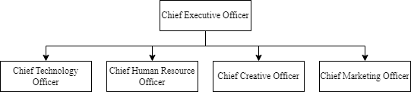

Gambar 2 1 Struktur Organisasi

## Hak dan Wewenang

Berdasarkan struktur pada *Gambar 1* maka berikut ini hak dan wewenang dari masing-masing elemen dalam PT Berdikari Media Utama.

1. Chief Executive Officer (CEO)

CEO yang sekaligus direktur merupakan pemimpin yang memiliki otoritas dalam sebuah perusahaan. CEO bertanggung jawab dalam menentukan visi perusahaan, strategi perusahaan, hingga melakukan koordinasi dengan masing-masing divisi di bawahnya.

1. Chief Technology Officer (CTO)

CTO berperan sebagai seorang ahli maupun teknisi yang memiliki tanggung jawab pada produk yang dihasilkan. CTO memiliki peran untuk mengembangkan produk dimiliki dalam kaitannya dengan teknologi, serta mampu memahami perkembangan teknologi dan penerapannya dalam perusahaan.

1. Chief Human Resource Officer (CHRO)

CHRO memiliki peran dalam memegang pengelolaan sumber daya manusia (SDM) di sebuah perusahaan. Peran ini sanga berkaitan dengan operasional dalam perusahaan. Peran dalam pengelolaan SDM tersebut meliputi penyuplaian, perekrutan hingga pengawasan kualitas sumber daya.

1. Chief Creative Officer (CCO)

CCO bertanggung jawab dalam keseluruhan kreativitas sebuah perusahaan. CCO akan mengarahkan strategi kreatif perusahaan, menciptakan citra visual, serta pengelolaan pemikiran kreatif dan artistik.

1. Chief Marketing Officer (CMO)

CMO bertanggung jawab menciptakan citra perusahaan di depan pihak luar. Dalam tanggung jawab tersebut, peran CMO meliputi pengembangan strategi pemasaran, riset pasar, serta peningkatan awareness pelanggan.

## Lokasi Perusahaan

Adapun alamat perusahaan PT Berdikari Media Utama beserta gambar lokasi perusahaan tersebut di bawah ini, seperti pada Gambar 2.4.1.

1. Nama Perusahaan : PT Berdikari Media Utama
2. Alamat Perusahaan : Perum BTN Asabri Gedog L13 Kec. Sananwetan,

Kota Blitar, Jawa Timur, 66137

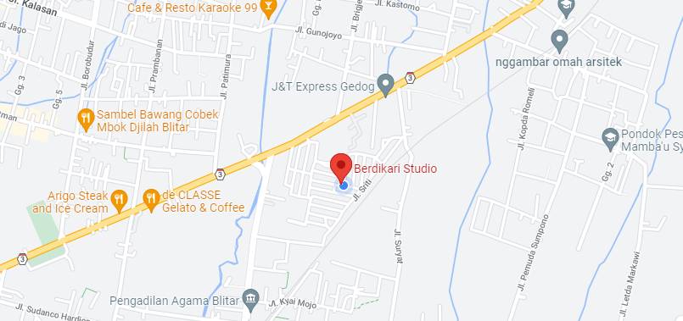

Gambar 2 2 Lokasi Perusahaan

## Etika Profesi

Etika Profesi yang diterapkan dalam PT Berdikari Media Utama diantaranya waktu kerja enam hari dan libur satu hari. Sama halnya dengan perusahaan lainnya, PT Berdikari Media Utama menjunjung nilai keaktifan, inisiatif, dan disiplin dalam menyelesaikan pekerjaan. Seperti halnya menanyakan tugas yang harus dikerjakan kepada pembimbing divisi masing-masing, mengumpulkan tugas tepat pada waktunya, hingga konsultasi terkait hasil pekerjaan.

Dikarenakan kegiatan magang yang bersifat work from office, progress pekerjaan setiap harinya ditunjukkan kepada pembimbing dan ditandai juga dengan penandatanganan logbook untuk hari tersebut. Pekerjaan yang dilakukan tidaklah acak, namun sudah direncanakan dan harus diselesaikan dalam waktu yang juga telah ditentukan sesuai dengan kesulitan pekerjaannya. Hal ini berkaitan dengan profesionalitas dalam bekerja, sehingga rasa tanggung jawab semakin terbentuk di masa yang akan datang.

# BAB III

**PELAKSANAAN PRAKTIK KERJA**

## Kegiatan PKL (Praktik Kerja Lapangan)

Kegiatan praktik kerja lapangan pada PT Berdikari Media Utama telah dilaksanakan selama 31 hari terhitung sejak tanggal 2 Januari 2023 hingga 2 Februari 2023. Praktik kerja lapangan dilakukan secara luring dengan datang langsung ketempat perusahaan. Untuk waktu kerja, sama dengan waktu yang telah ditentukan oleh perusahaan.

Bidang yang dikerjakan selama pelaksanaan kerja praktik lapangan di PT Berdikari Media Utama yaitu WEB Developer, khususnya pembuatan dan pengembangan website untuk mitra kerja PT Berdikari Media Utama. Pembimbing praktik kerja lapangan pada PT Berdikari Media Utama adalah Pandu Aji Wirawan, selaku direktur perusahaan tersebut.

Dalam PT Berdikari Media Utama, pekerjaan yang diberikan terkait website adalah untuk mitra kerja PT Berdikari Media Utama, yang akan dijelaskan pada bagian selanjutnya.

1. **Kontribusi**

Dalam praktik kerja lapangan ini, kontribusi yang dilakukan terhadap PT Berdikari Media Utama adalah membuat website dengan sistem kerja seperti aplikasi gudang, dan membantu yang lain. Yang akan dirangkum pada tabel berikut.

Tabel 3 1 Kontribusi

|  |  |  |  |
| --- | --- | --- | --- |
| No | Jenis Kontribusi | Bentuk | Progress |
| 1 | Website GO-DANG | Website | 90% |
| 2 | Website Plant | Website |  |
| 3 | Petground | Website |  |
| 4 | VPS (Virtual Private Server) | Tutorial | 100% |

Penjelasan setiap project atau kontribusi yang sudah dilakukan.

### Website GO-DANG

1. Rincian

Website GO-DANG adalah sebuah website untuk membantu pedagang untuk dijualkan produknya. Website ini cara kerjanya hampir sama dengan toko kelontong. Terdapat 3 aktor atau user yang menjalankan website tersebut. Supplier orang yang mempunyai produk yang akan dititipkan di gudang. Kasir orang bertugas menerima produk yang datang dan mengirimkan produk yang dibeli. Dan super admin yang bertugas mengelola semua fitur dan asset yang terdapat pada website.

1. Dokumen
   1. Flowchart
      1. Flowchart Super User

Dapat dilihat dari flowchart dan penjelasan diatas, Super user memiliki hak akses terhadap semua menu dalam website.

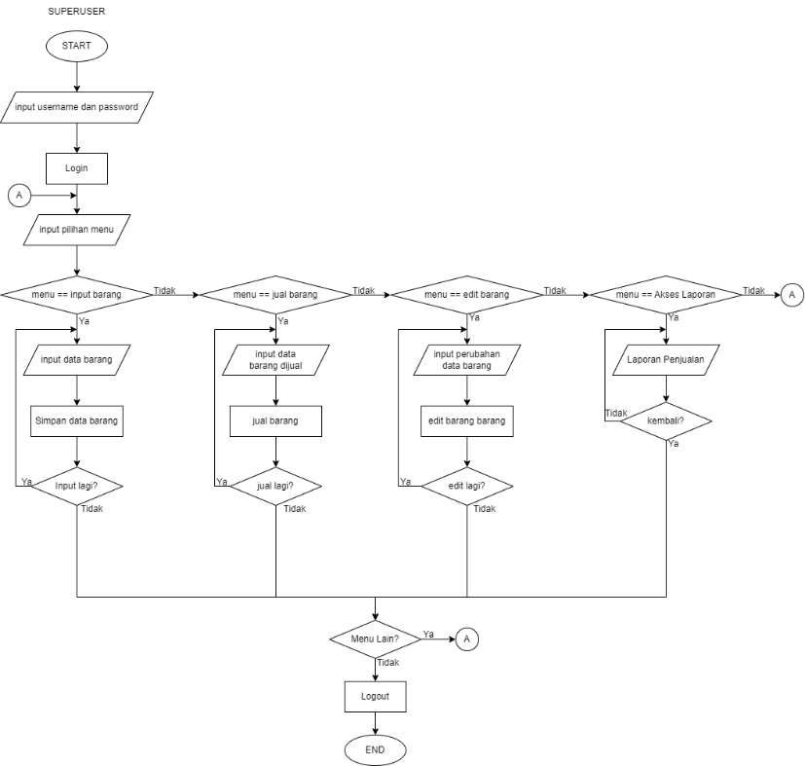

Gambar 3. 1 Flowchart Superuser Go-Dang

* + 1. Flowchart Kasir

Untuk role Kasir, diberikan hak untuk melakukan input data barang dan menjual barang saja. Pada saat barang diinput atau dijual, stok barang akan berubah secara otomatis.

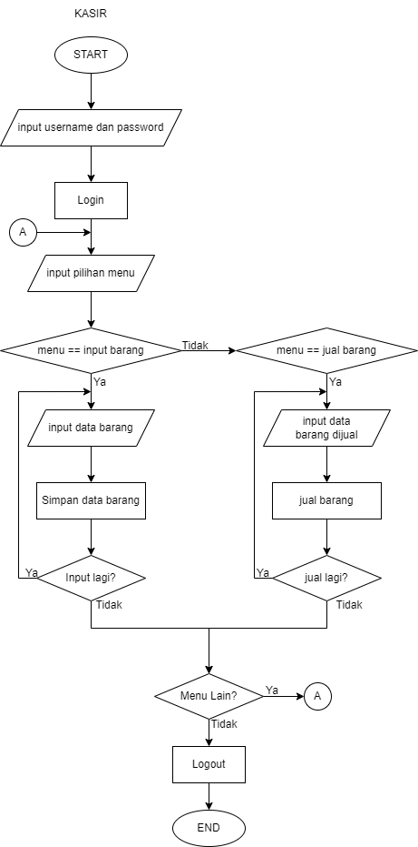

Gambar 3. 2 Flowchart Kasir Go-Dang

* + 1. Flowchart User

User adalah pengguna dari jasa Go-Dang atau dalam kasus ini bisa disebut juga dengan supplier. User hanya dapat melihat menu laporan untuk mengecek penjualan dari produk yang mereka titipkan.

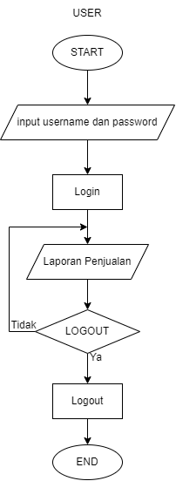

Gambar 3. 3 Flowchart User Go-Dang

1. Class Diagram
2. Penjelasan Aplikasi Web
   1. Halaman Login dan Register

Pada halaman ini User akan diminta untuk registrasi atau login sebelum bisa memasuki dashboard.

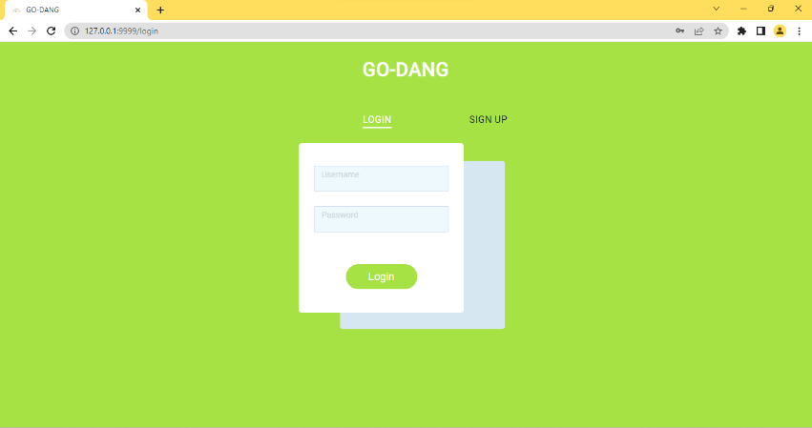

Gambar 3. 4 Tampilan Halaman Login

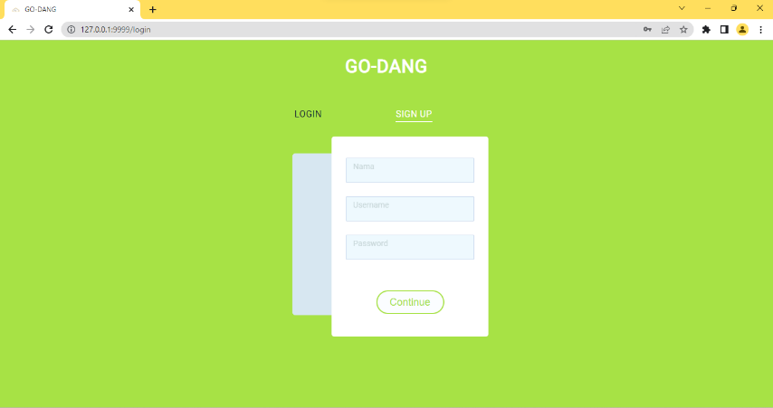

Gambar 3. 5 Tampilan halaman Register

* 1. Halaman Dashboard

Pada halaman dashboard ditampilkan rekap jumlah barang, receiving dan sending

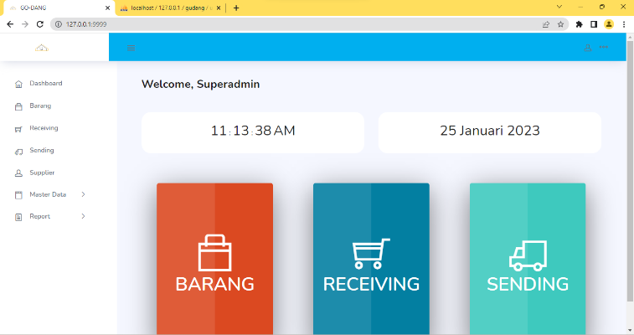

Gambar 3. 6 Halaman Dashboard

* 1. Menu tambah master data

Menu tambah master data terdiri dari tambah data kategori, brand dan ekspedisi. Menu ini hanya bisa diakses oleh superadmin

* + 1. Tambah Kategori

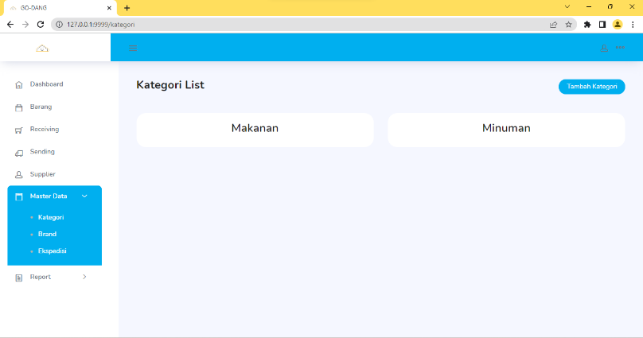

Gambar 3. 7 Halaman list kategori

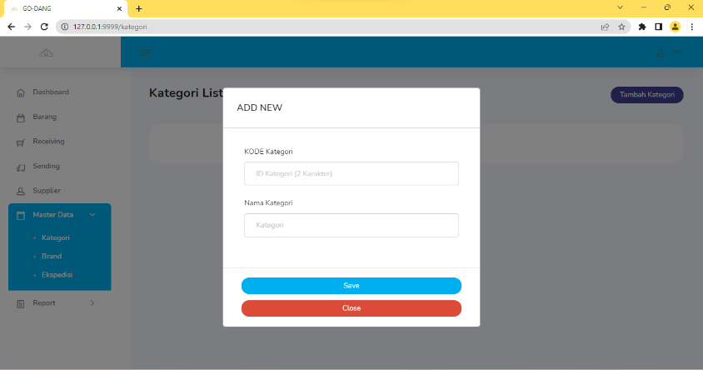

Gambar 3. 8 Modal tambah kategori baru

* + 1. Tambah Brand

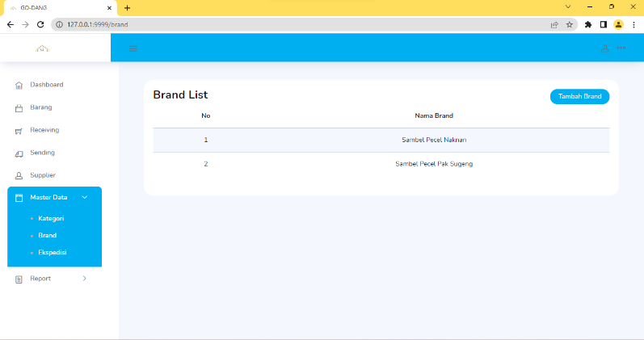

Gambar 3. 9 halaman list brand

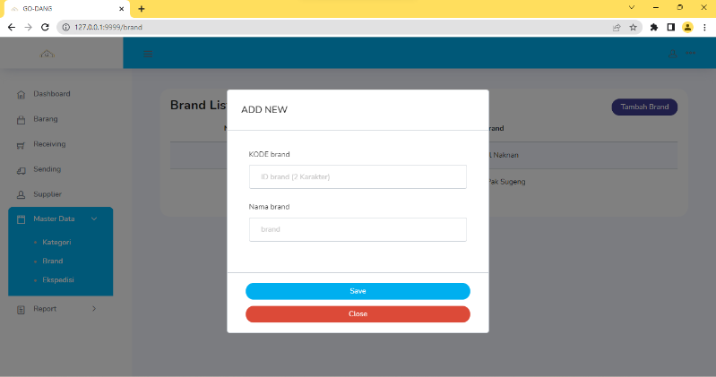

Gambar 3. 10 Modal tambah brand

* + 1. Tambah Ekspedisi

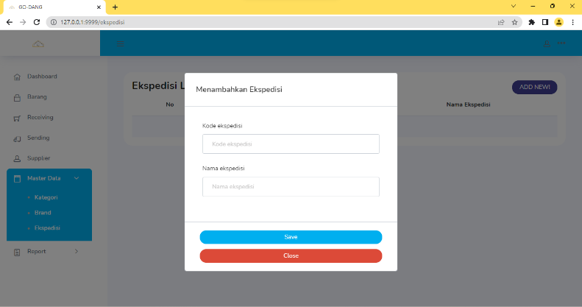

Gambar 3. 11 Modal tambah ekspedisi

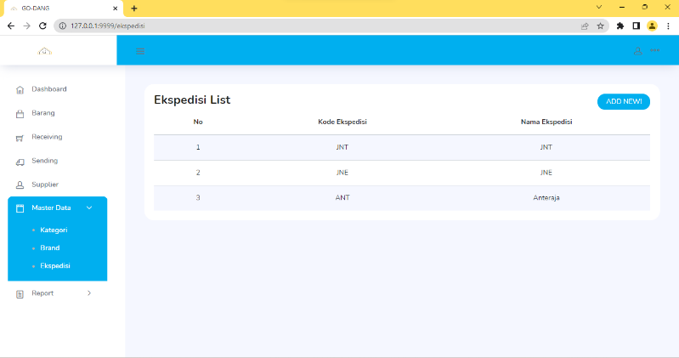

Gambar 3. 12 Halaman list ekspedisi

* 1. Menu tambah Supplier

Pada menu ini, superuser dapat menambahkan supplier baru.

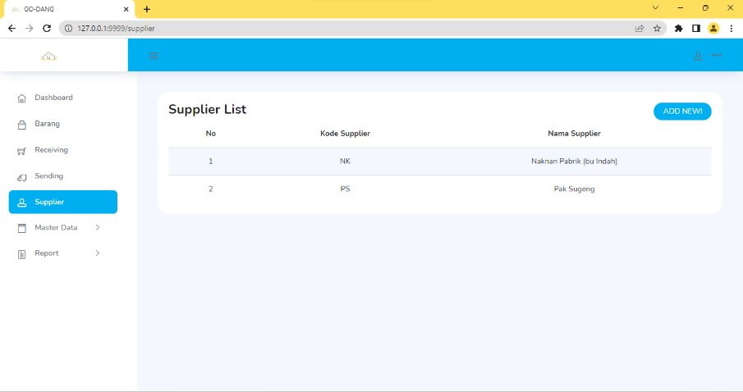

Gambar 3. 13 Halaman list supplier

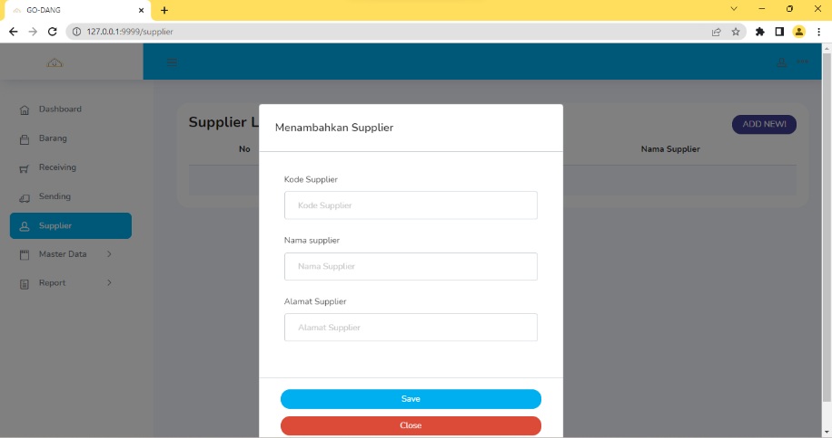

Gambar 3. 14 Modal tambah supplier

* 1. Menu tambah barang

Pada menu ini kita bisa melihat list barang yang sudah ditambahkan. Dengan mengeklik *view more* user akan diarahkan ke halaman detail barang untuk melihat data barang secara lengkap. Lalu untuk menambahkan barang juga bisa dilakukan dengan menekan tombol add Barang.

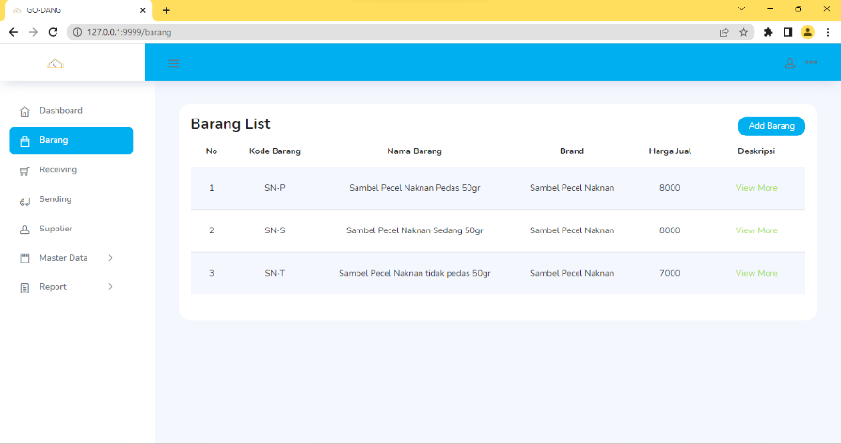

Gambar 3. 15 Halaman list barang

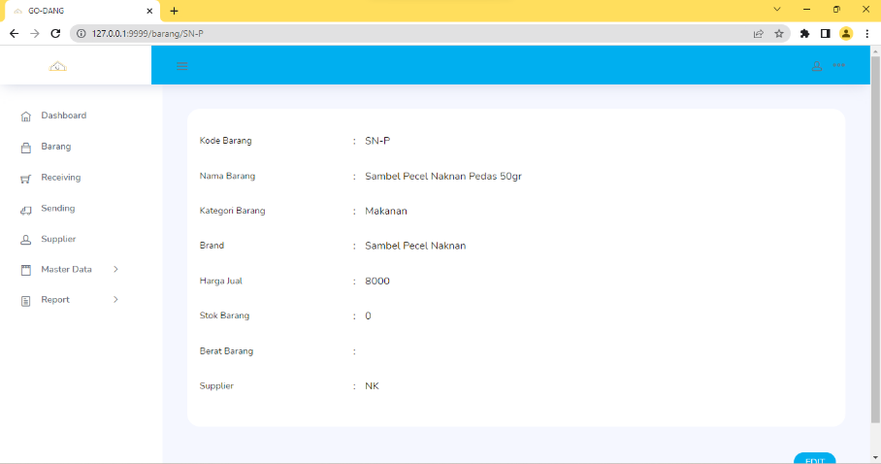

Gambar 3. 16 Halaman detail barang

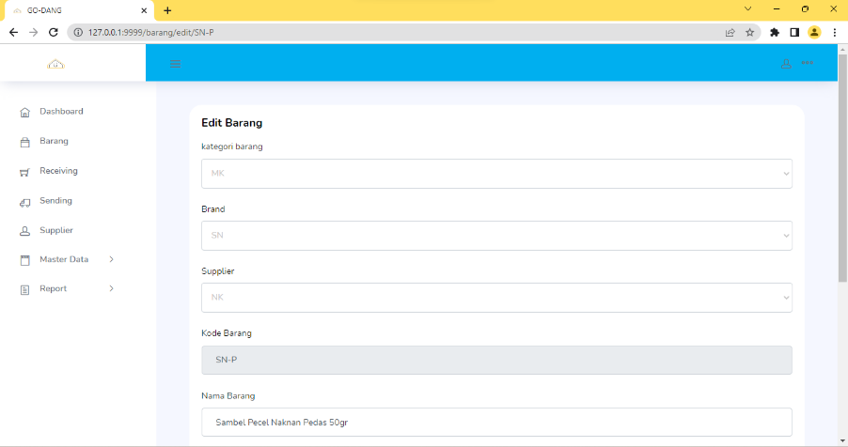

Gambar 3. 17 Halaman edit detail barang

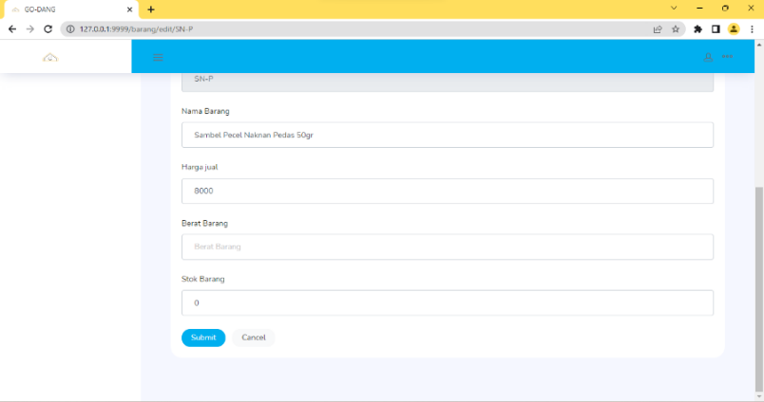

Gambar 3. 18 Halaman edit detail barang 2

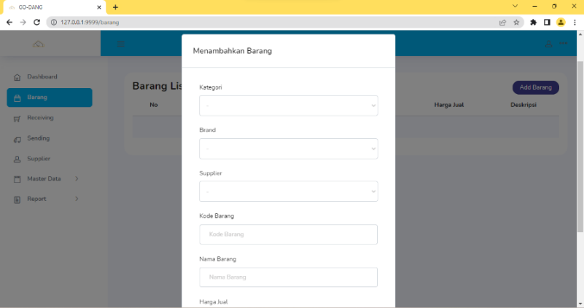

Gambar 3. 19 Modal tambah barang

* 1. Menu Sending (Penjualan)

Pada menu ini superuser dan kasir dapat menginputkan data pengiriman ketika ada pesanan. Dari data yang dikirimkan pada menu ini, stok barang juga akan dikurangi secara otomatis.

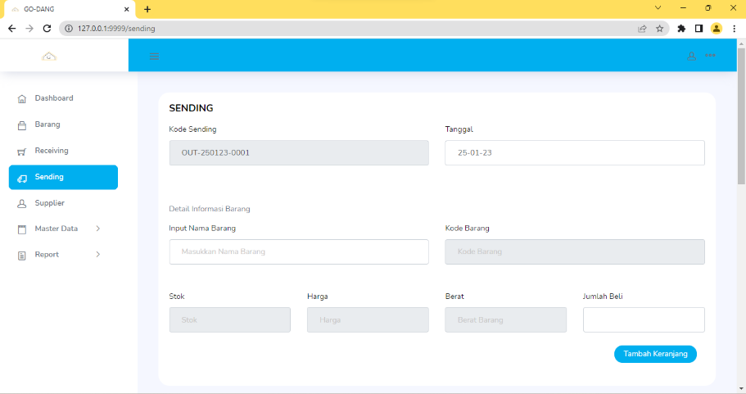

Gambar 3. 20 Halaman sending dengan form kosong

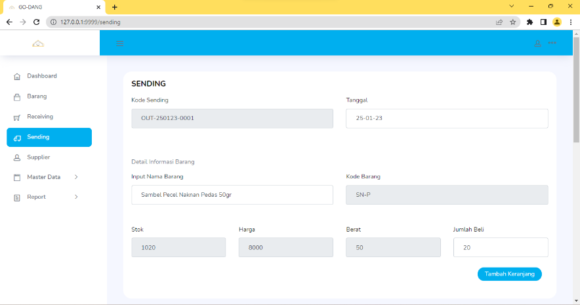

Gambar 3. 21 Halaman sending setelah mengisi nama barang dan jumlah beli

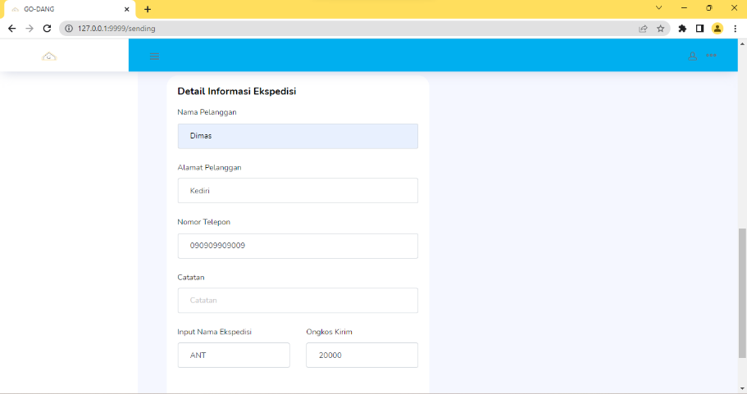

Gambar 3. 22 Halaman Sending mengisi detail ekspedisi

Setiap pengiriman juga akan disimpan di laporan pengiriman. untuk mengaksesnya, user dapat pergi ke menu bagian report.

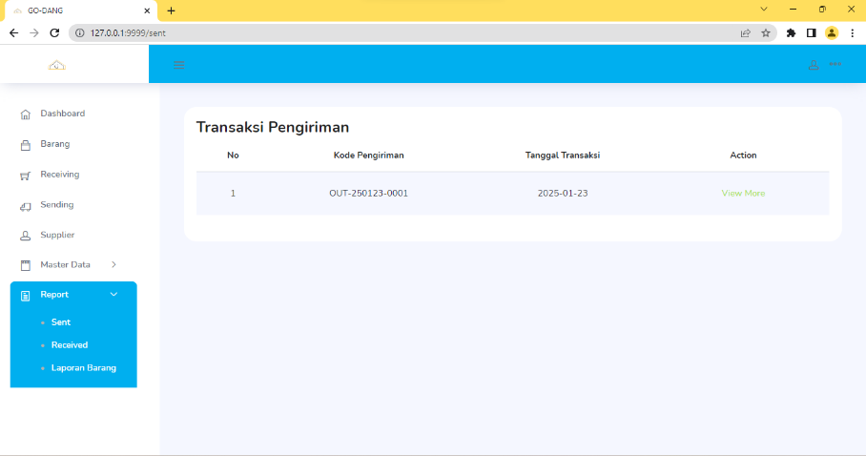

Gambar 3. 23 Halaman list laporan sending

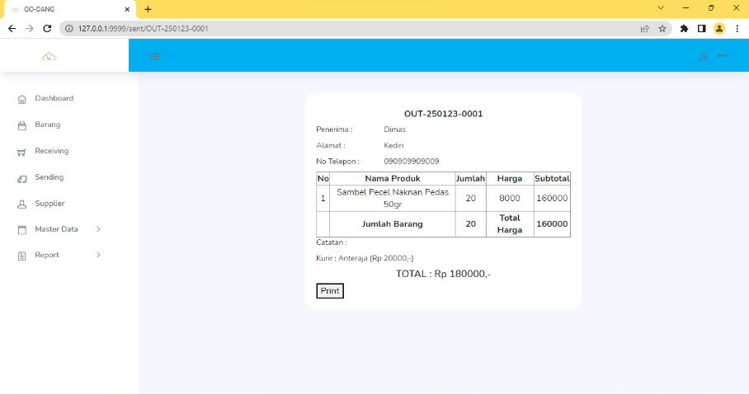

Gambar 3. 24 Halaman detail sending

* 1. Menu Receiving (Penerimaan Barang)

Pada menu ini superuser dan kasir bisa menginputkan data receiving ketika supplier mengirimkan stok barang ke gudang. Bersama dengan itu, data stok akan bertambah juga.

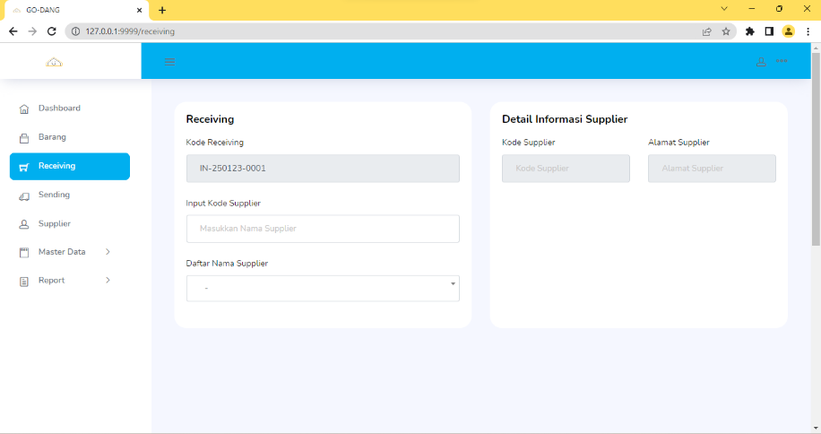

Gambar 3. 25 Halaman receiving dengan form kosong

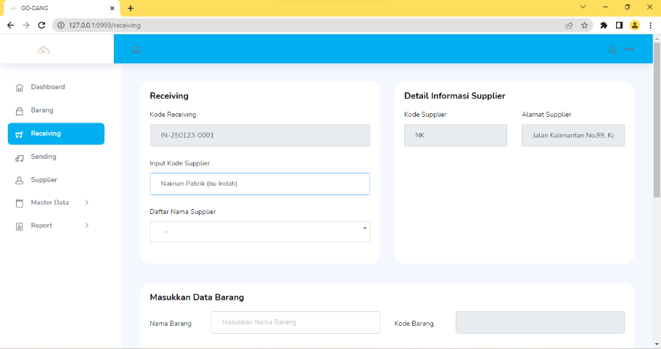

Gambar 3. 26 Halaman receiving setelah mengiputkan nama supplier

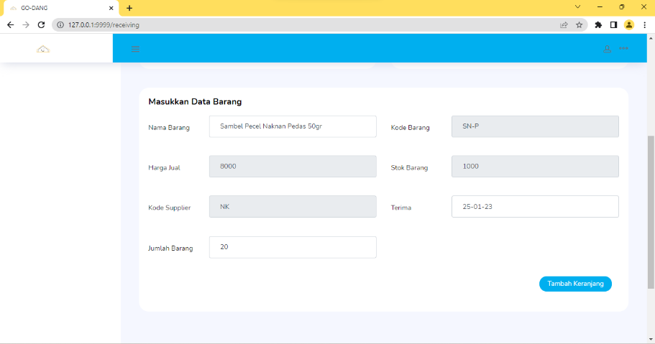

Gambar 3. 27 Halaman Receiving mengisi informasi barang

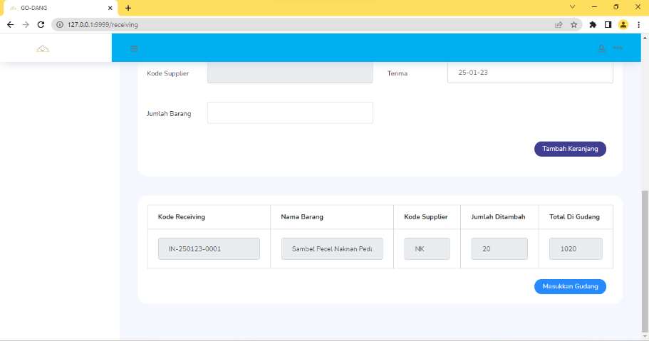

Gambar 3. 28 keranjang barang yang direceive

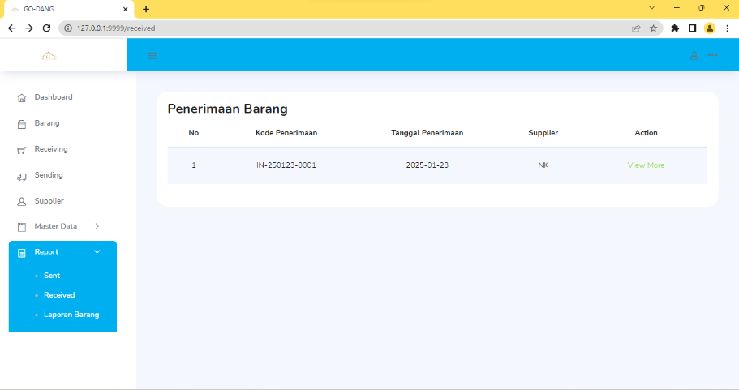

Gambar 3. 29 Halaman laporan Receiving

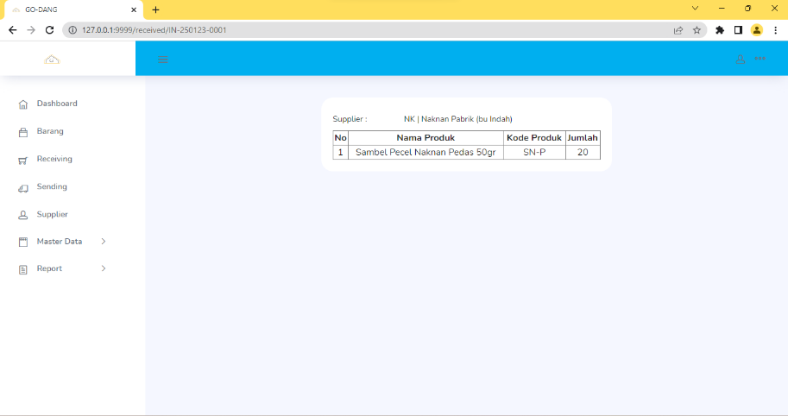

Gambar 3. 30 Halaman detail laporan receiving

* 1. Menu Laporan

Pada menu laporan, superuser dapat mengecek laporan pengiriman, penerimaan, dan laporan pengiriman per-supplier. Untuk user biasa, hanya bisa mengecek laporan pengiriman miliknya sendiri saja.

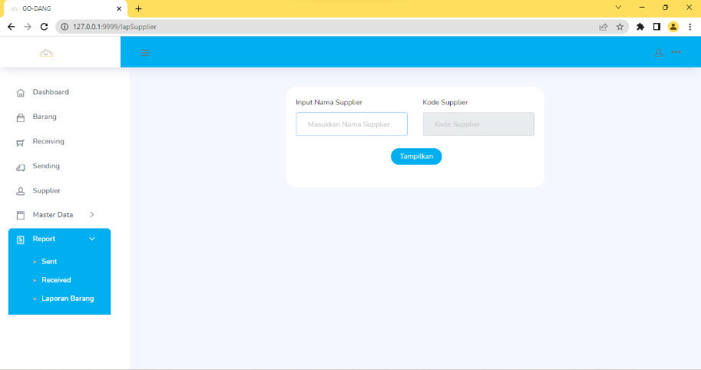

Gambar 3. 31 Halaman Laporan Supplier form kosong

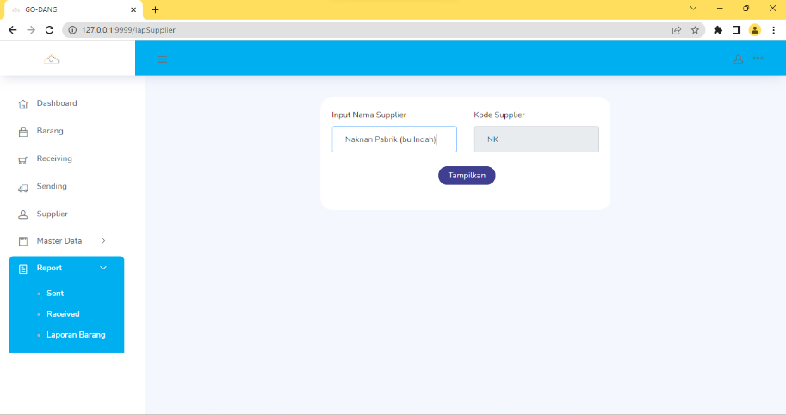

Gambar 3. 32 Halaman Laporan Supplier input nama supplier

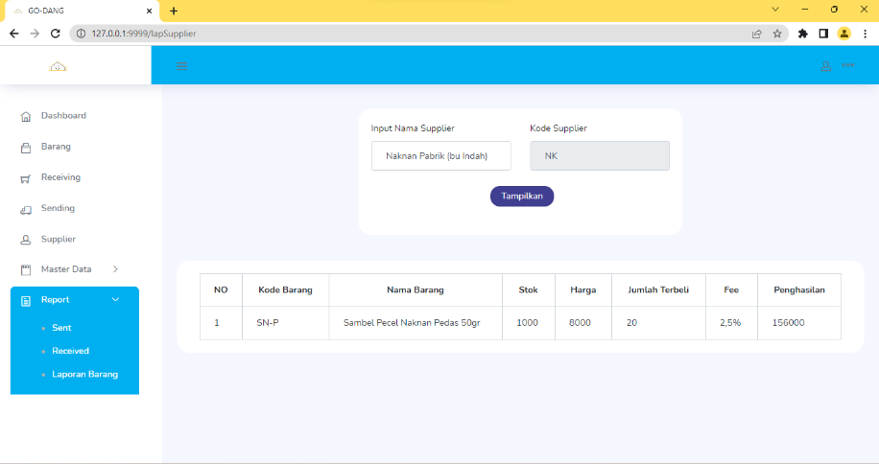

Gambar 3. 33 Halaman laporan supplier list barang yang terjual

### Website PLANT

1. Rincian

Website PLANT adalah sebuah website monitoring dari sebuah usaha penjualan tanaman. Yang dimonitoring oleh website tersebut adalah stok, laporan penjualan, dan laporan pembelian dari setiap gudang atau cabang. Terdapat 2 aktor atau user yang menjalankan website ini. Super admin bertugas mengelola website, membuat akun admin gudang, dan bisa memonitoring semua gudang. Admin gudang bertugas menjalankan website dengan akses hanya untuk gudang/cabang yang telah ditugaskan dan tidak dapat terlibat dengan cabang lain, akun admin dibuatkan oleh Super Admin.

1. Dokumen
   1. Flowchart
      1. Flowchart Superuser

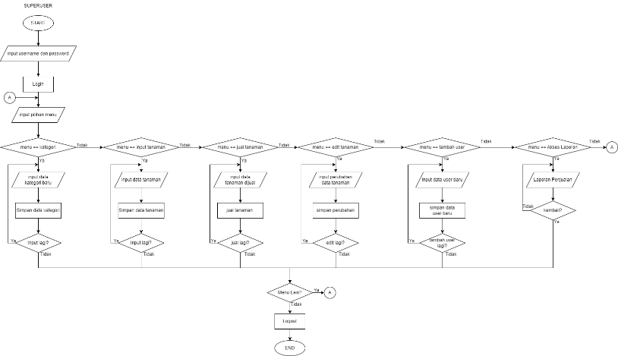

* + 1. Flowchart admin Gudang

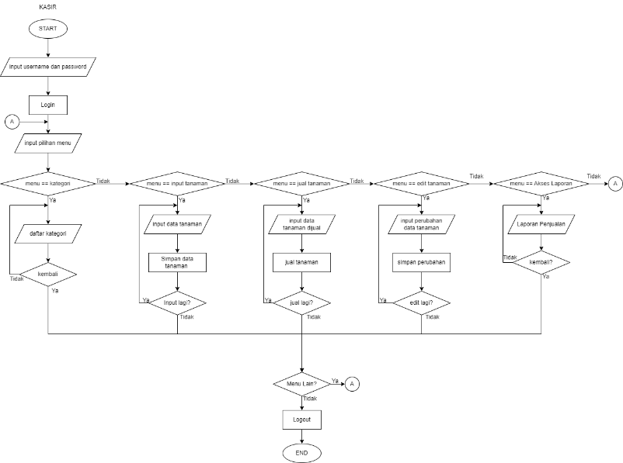

* + 1. Flowchart User

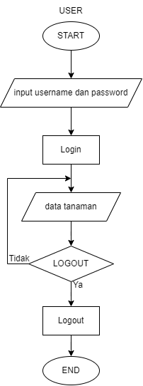

* 1. Entity Relationship Diagram

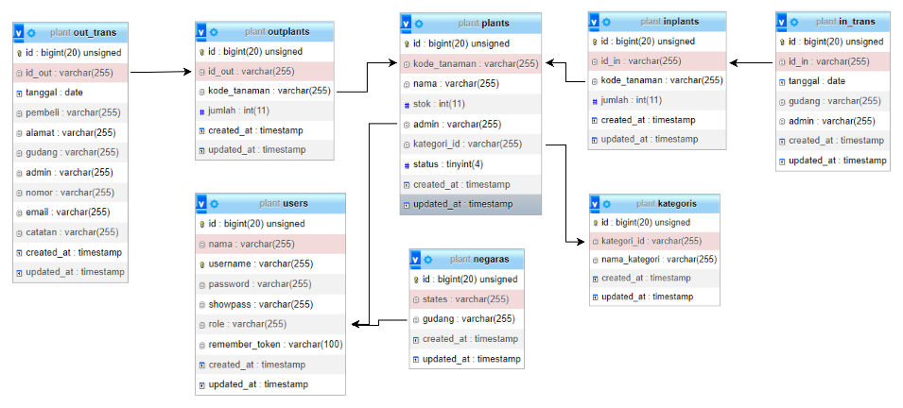

1. Hasil
   1. Halaman Login

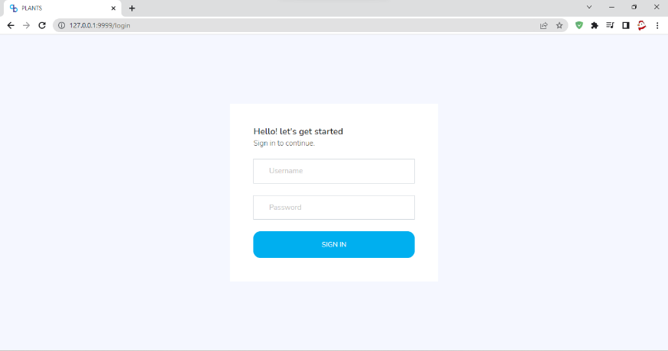

Gambar 3. 34 Halaman Login

* 1. Halaman Dashboard

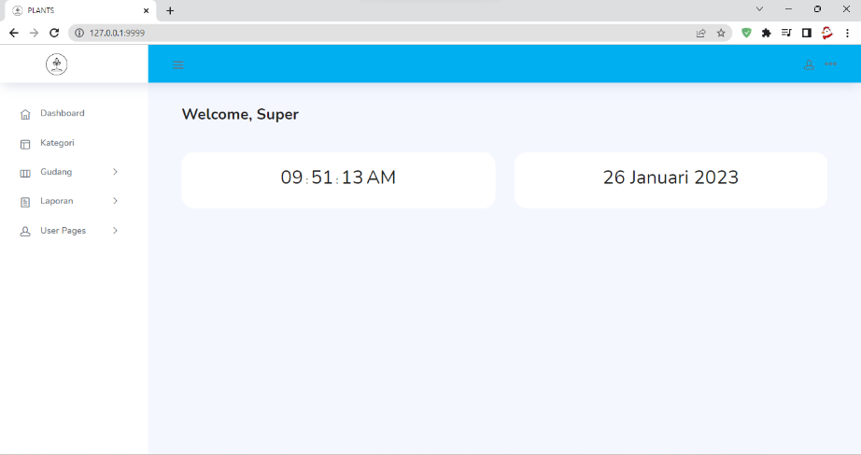

Gambar 3. 35 Halaman Dashboard

* 1. Halaman Kategori

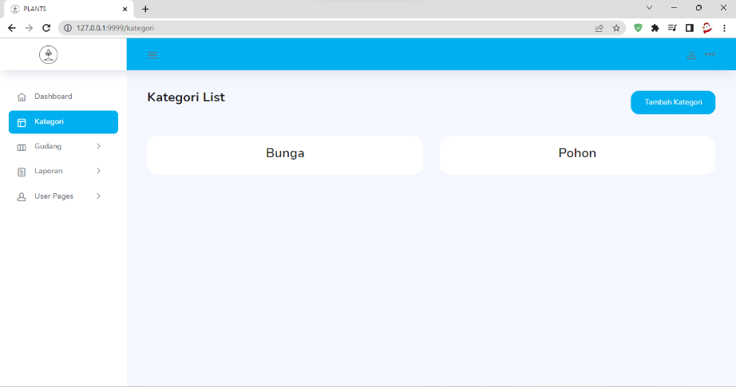

Gambar 3. 36 Halaman Daftar Kategori Tanaman

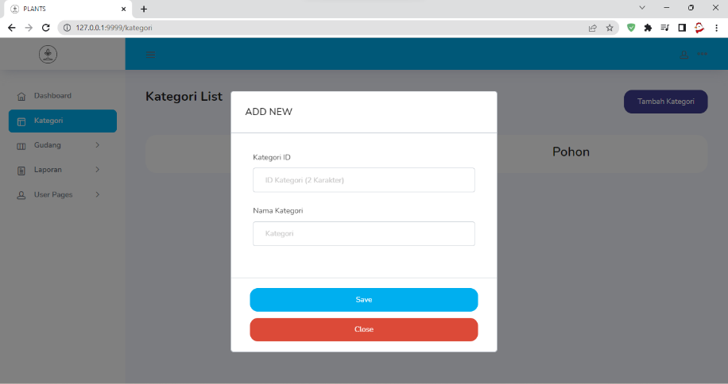

Gambar 3. 37 Modal tambah kategori

* 1. Halaman Gudang

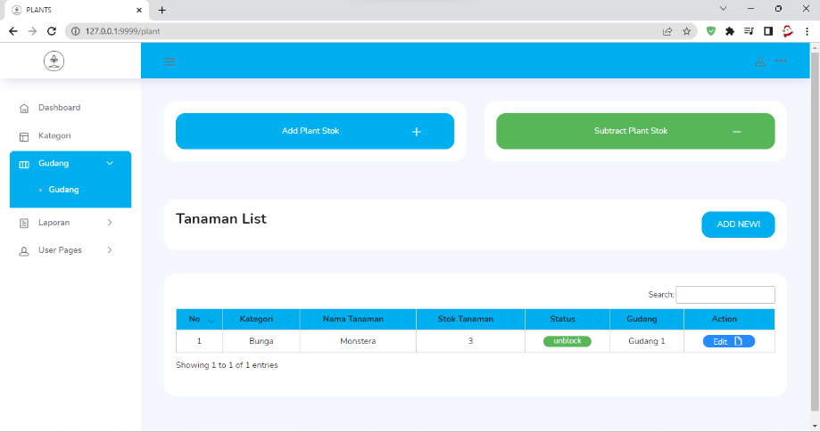

Gambar 3. 38 Halaman Gudang

* + 1. Modal tambah tanaman

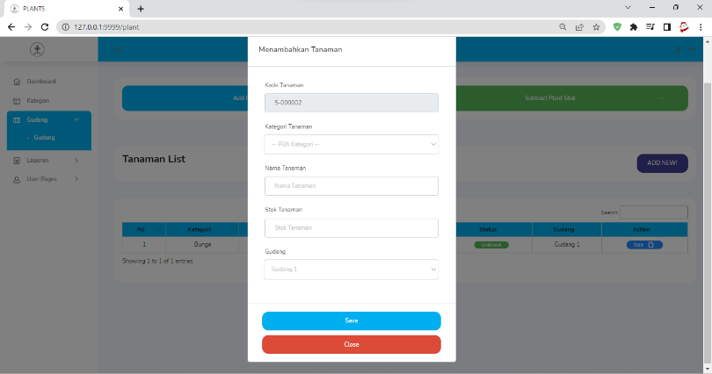

Gambar 3. 39 Modal tambah tanaman baru

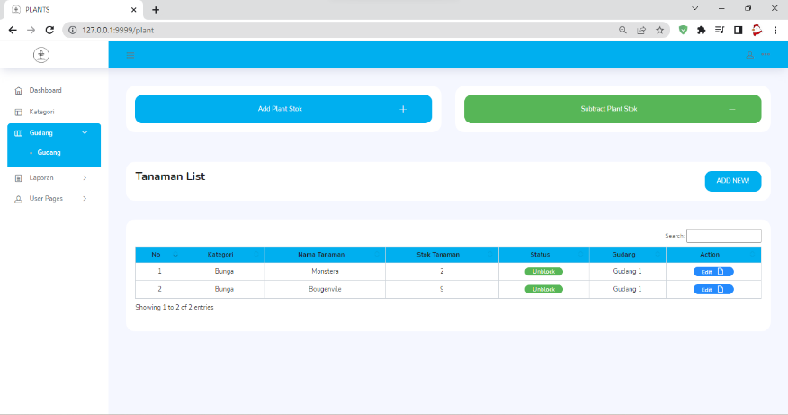

Gambar 3. 40 Halaman gudang setelah tanaman baru ditambahkan

* + 1. Halaman terima tanaman (add plant stok)

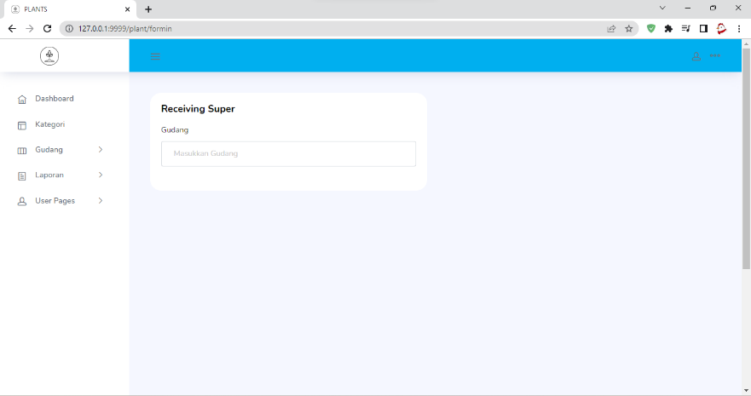

Gambar 3. 41 Halaman add stok sebelum mengisi inputan gudang

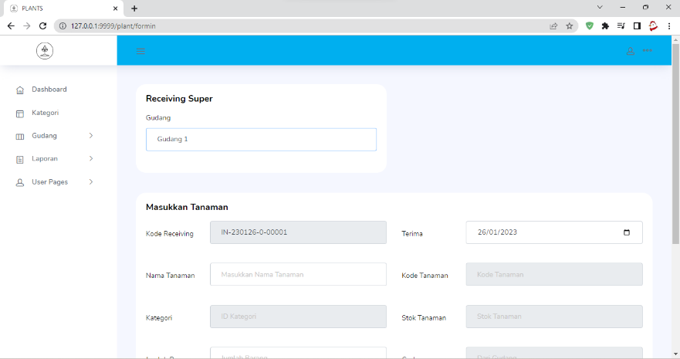

Gambar 3. 42 form input data barang muncul

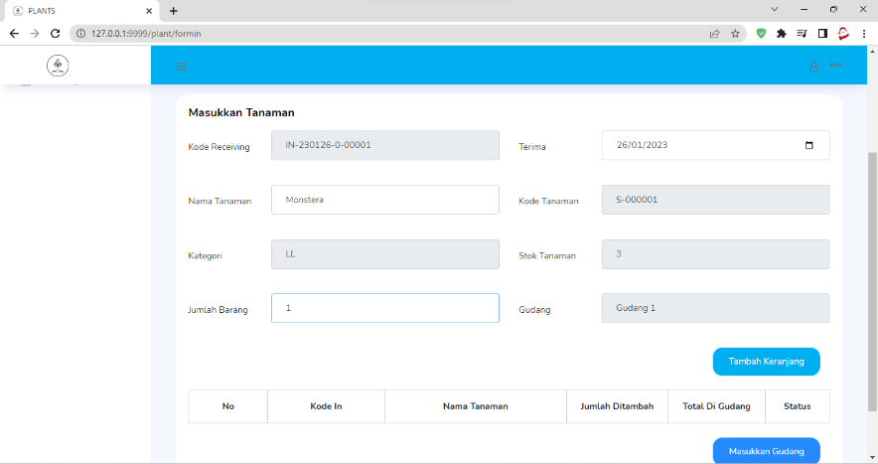

Gambar 3. 43 mengisi data barang yang diterima

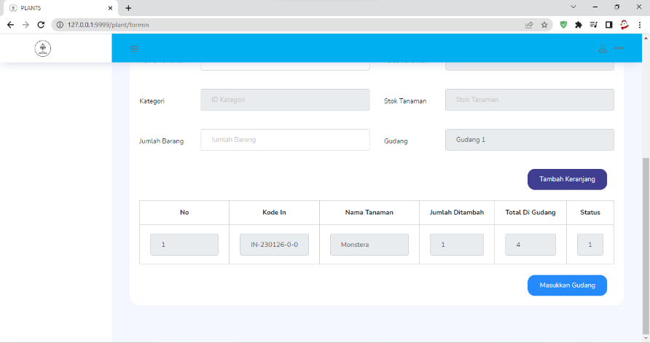

Gambar 3. 44 keranjang barang yang diterima

* + 1. Halaman kirim tanaman (subtract plant stok)

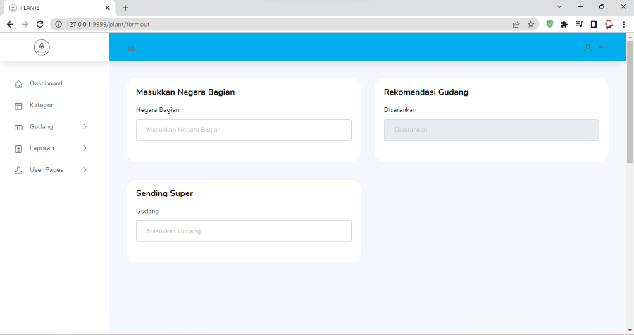

Gambar 3. 45 halaman subtract plant sebelum input Gudang dan negara bagian

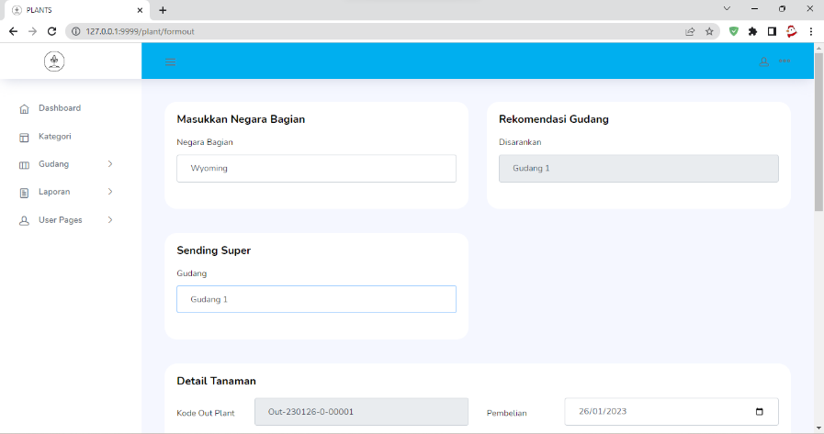

Gambar 3. 46 input negara bagian dan gudang

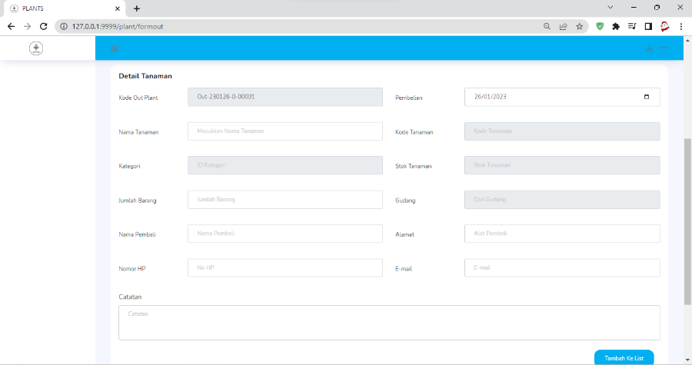

Gambar 3. 47 form kosong data tanaman dikirim

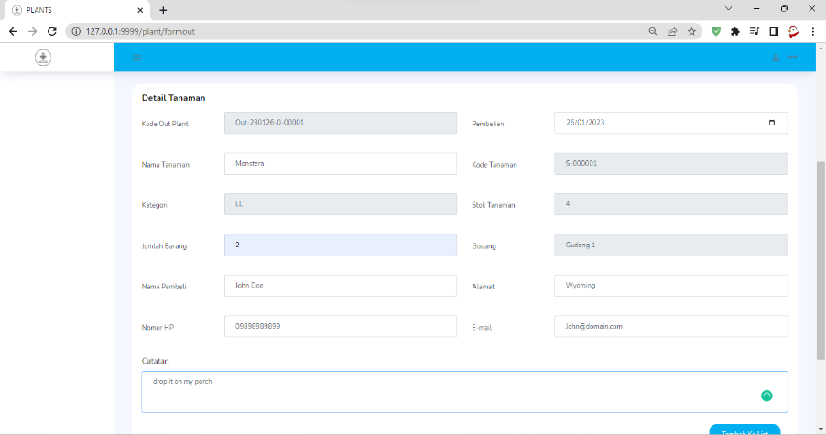

Gambar 3. 48 mengisi form data tanaman dikirm

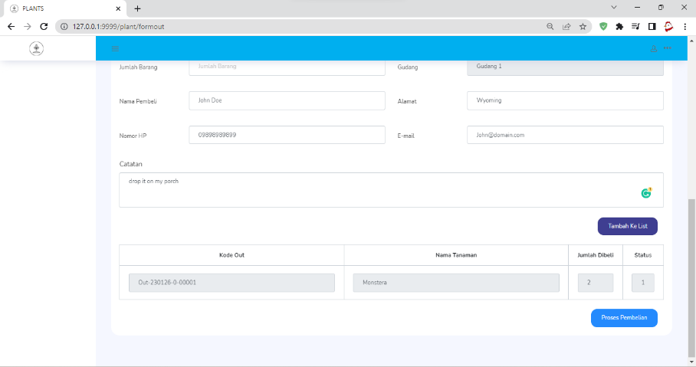

Gambar 3. 49 Keranjang tanaman yang akan dikirim

* 1. Halaman Laporan
     1. Laporan In

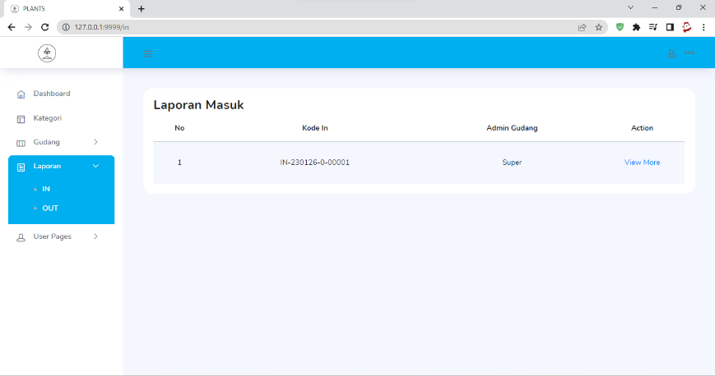

Gambar 3. 50 halaman laporan in (add plant stok)

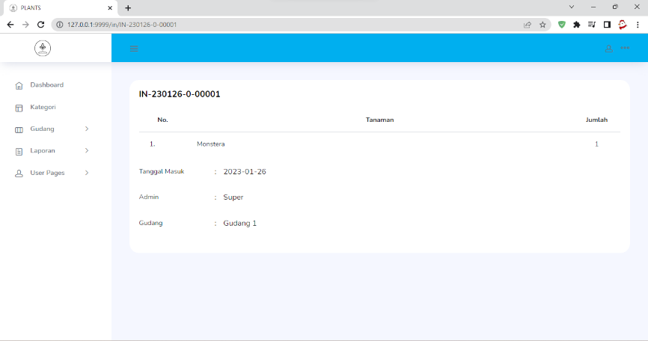

Gambar 3. 51halaman detail laporan in

* + 1. Laporan Out

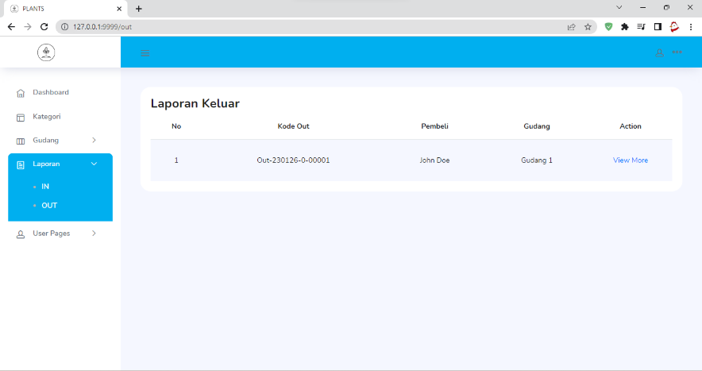

Gambar 3. 52 halaman laporan out (subtract plant stok)

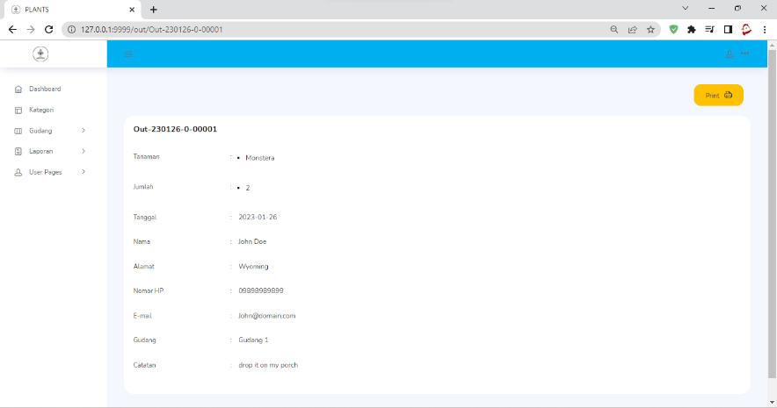

Gambar 3. 53 halaman detail laporan out

* 1. Halaman Buat Akun

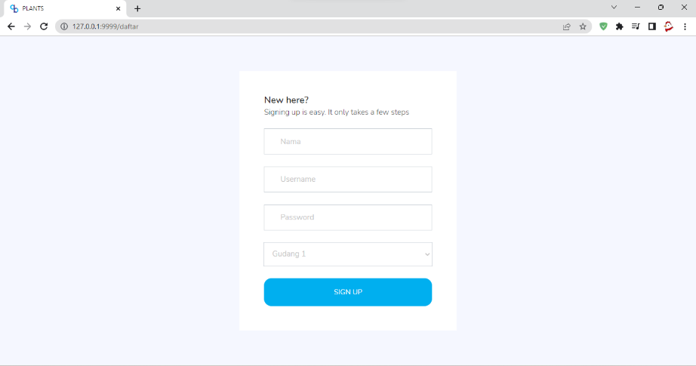

Gambar 3. 54 halaman form buat akun admin baru

* 1. Halaman List Akun

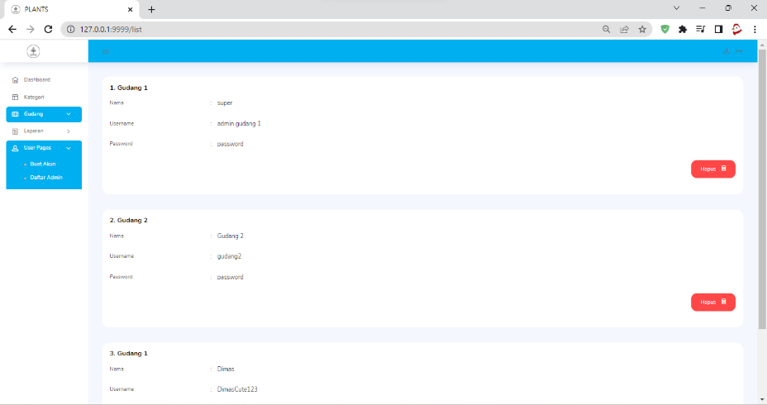

Gambar 3. 55halaman list akun admin

### Website PetGround

### VPS (Virtual Private Server)

# BAB IV

**PENUTUP**

## Kesimpulan

PKL (Praktik Kerja Lapangan) merupakan kegiatan yang digunakan sebagai tempat untuk mengimplemetasikan ilmu yang telah dipelajari di bangku kuliah terkait dengan Program Studi yang diambil yaitu Administrasi Sistem dan Jaringan Komputer. PKL (Praktik Kerja Lapangan) sangat bermanfaat bagi mahasiswa karena dapat memperoleh keterampilan, pengalaman kerja, dan pengetahuan yang tidak pernah mahasiswa dapatkan sebelumnya. Selain itu, diadakannya PKL (Praktik Kerja Lapangan) mahasiswa akan memperoleh gambaran mengenai dunia kerja khusunya dalam bidang perkantoran dan melatih mental mahasiswa untuk siap menghadapi segala tantangan maupun kendala dalam dunia kerja.

Setelah mahasiswa melaksanakan PKL (Praktik Kerja Lapangan) di PT Berdikari Media Utama dan Menyusun laporan, dapat diambil kesimpulan sebagai berikut :

1. Praktek Kerja Lapangan di PT Berdikari Media Utama telah dilaksanakan dengan baik sebagai syarat akademik dalam menyelesaikan Pendidikan program D-2.
2. Meningkatkan keterampilan, pengalaman dan rasa tanggung jawab serta kedisiplinan dalam melaksanakan suatu pekerjaan.
3. Dapat membandingkan teori yang diterima di jenjang akademik dengan praktik yang dilakukan ditempat praktik kerja atau potensi yang dibutuhkan saat kerja lapangan.
4. Dapat menumbuhkan rasa profesionalisme dalam melaksanakan suatu pekerjaan.
5. Mendapatkan ilmu yang tidak didapatkan di bangku perkuliahan yaitu mengenai cara berkomunikasi dengan client secara langsung dan professional.
6. Serta mendapatkan ilmu sebuah pandangan yang dibutuhkan ketika memasuki dunia kerja.

## Saran

Berdasarkan kesimpulan di atas, mahasiswa mencoba untuk memberikan beberapa saran mahasiswa selanjutnya, pihak intansi, serta pihak perguruan tinggi yang sekiranya dapat dijadikan sebagai bahan pertimbangan guna kemajuan dimasa mendatang, diantaranya :

1. Saran untuk Mahasiswa
2. Mencari informasi terlebih dahulu tentang Instansi yang akan dijadikan tempat Praktik Kerja Lapangan agar lebih memahami pekerjaan yang akan dikerjakan nantinya.
3. Mahasiswa harus lebih memahami pekerjaan yang akan dikerjakan sehingga tidak ada kesalahan dalam pelaksanaan tugas agar tugas lebih cepat selesai.
4. Lebih mengembangkan kemampuan dalam beradaptasi dengan lingkungan kerja yang baru agar mahasiswa nantinya dapat dengan cepat berbaur dengan lingkungan kerja.
5. Mahasiswa diharapkan akan lebih proaktif dalam menjalankan pekerjaan yang dijalani.
6. Saran untuk Perguruan Tinggi
7. Diharapkan pihak perguruan tinggi lebih memantau mahasiswa yang sedang melaksanakan PKL (Praktik Kerja Lapangan) agar pekerjaan yang dilakukan dapat sesuai dengan program studi yang ditempuh sehingga mahasiswa mampu mengimplementasikan teori yang telah dipelajari dibangku kuliah ke dalam dunia kerja.
8. Diharapkan pihak perguruan tinggi memberikan waktu yang lebih lama, agar peserta PKL akan lebih mendapatkan pengalaman, keterampilan dan pengetahuan yang lebih.
9. Saran untuk Instansi
10. Diharapkan pihak PT Berdikari Media Utama selama kegiatan mahasiswa PKL (Praktik Kerja Lapangan) berlangsung dapat memberikan pengarahan kepada para mahasiswa agar tidak terdapat pemahaman yang berbeda.

# DAFTAR PUSTAKA

# LAMPIRAN

Lampiran 1 : Presensi Mahasiswa Praktik Kerja Lapangan (PKL)

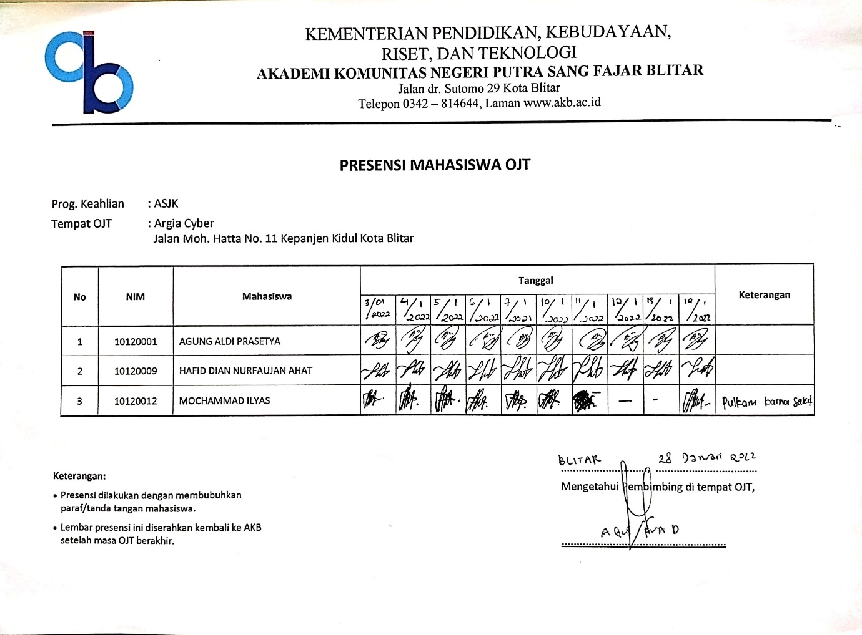

Gambar Lampiran 1.1 Presensi Mahasiswa Praktik Kerja Lapangan (PKL)

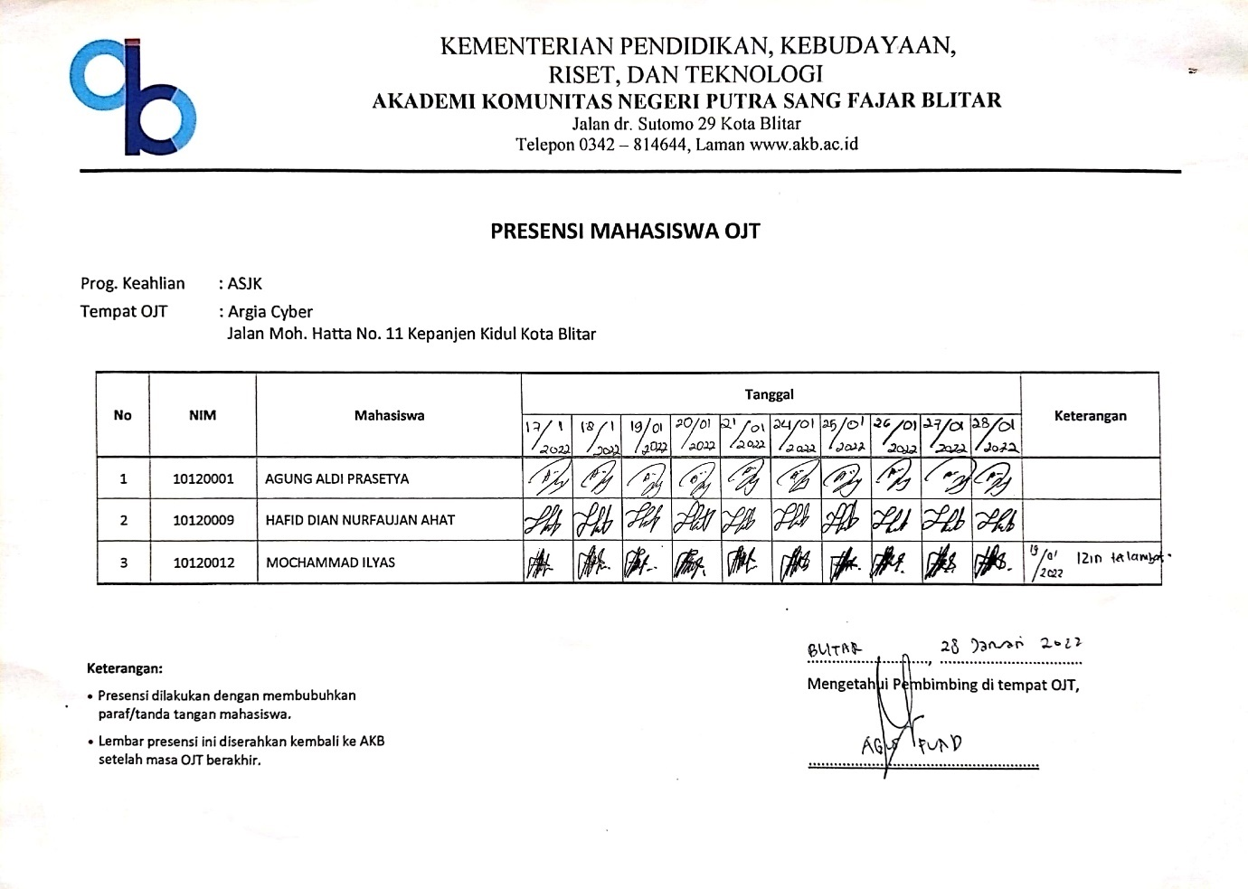

Gambar Lampiran1.2 Presensi Mahasiswa Praktik Kerja Lapangan (PKL)

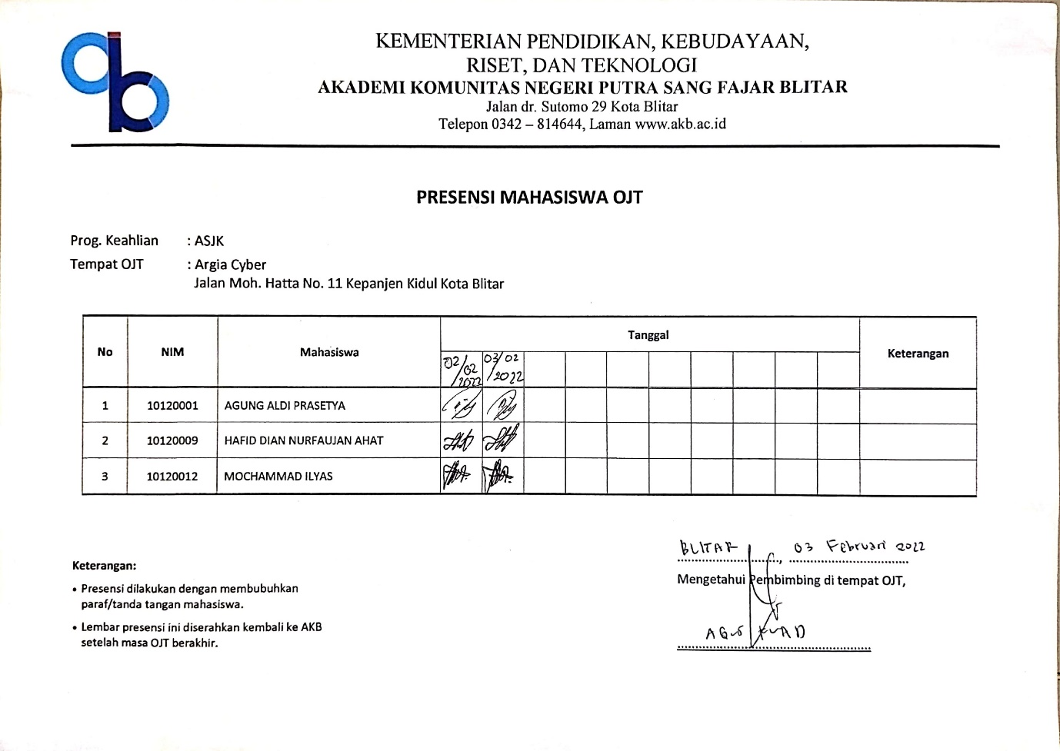

Gambar Lampiran 1.3 Presensi Mahasiswa Praktik Kerja Lapangan (PKL)

Lampiran 2 : Lembar Kegiatan Hafid Dian Nurfaujan Ahat

FORMULIR KEGIATAN HARIAN PKL

**Nama : Havid Dian Nurfaujan Ahat NIM : 10120009**

**Lokasi PKL : CV. Argia Teknologi Nusantara**

**Waktu Pelaksanaan : 03 Januari 2022 – 03 Febuari 2022**

Tabel Lampiran 2.1 (Lembar Kegiatan Hafid Dian Nurfaujan Ahat)

|  |  |  |  |  |  |
| --- | --- | --- | --- | --- | --- |
| **NO** | **TANGGAL** | **LOKASI** | **KEGIATAN** | **NAMA PEMBIMBING / JABATAN** | **TTD PEMBIMBING** |
| **1** | 03 Jan 2022 | Argia Cyber | 1. Mengaji Al-Quran 2. Mengerjakan pre test yang diberikan | Agus Fuad (Manajer Operasional) |  |
| **2** | 04 Jan 2022 | Argia Academy | 1. Mengaji Al-Quran 2. Pembekalan dan pengarahan serta pembagian tugas 3. Evaluasi bagi peserta PKL lama | Agus Fuad (Manajer Operasional) |  |
| **3** | 05 Jan 2022 | Argia Cyber | 1. Mengaji Al-Quran 2. Membuat artikel 3. Melaksanakan piket sesuai jadwal | Agus Fuad (Manajer Operasional) |  |
| **4** | 06 Jan 2022 | Argia Cyber | 1. Mengaji Al-Quran 2. Membuat artikel 3. Melaksanakan piket sesuai jadwal | Agus Fuad (Manajer Operasional) |  |
| **5** | 07 Jan 2022 | Argia Academy | 1. Pengajian rutin semua staff dan karyawan 2. Membuat artikel | Agus Fuad (Manajer Operasional) |  |
| **6** | 10 Jan 2022 | Argia Cyber | 1. Mengaji Al-Quran 2. Membuat artikel 3. Melaksanakan piket sesuai jadwal | Agus Fuad (Manajer Operasional) |  |
| **7** | 11 Jan 2022 | Argia Academy | 1. Mengaji Al-Quran 2. Evaluasi 3. Pembekalan tentang buzzer dan penjualan madu 4. Membuat artikel 5. Melaksanakan buzzer nmedia sosial 6. Membuat akun untuk menjual madu 7. Melaksanakan piket sesuai jadwal | Agus Fuad (Manajer Operasional) |  |
| **8** | 12 Jan 2022 | Argia Cyber | 1. Mengaji Al-Quran 2. Membuat artikel 3. Melaksanakan buzzer media sosial 4. Posting produk madu 5. Melaksanakan piket sesuai jadwal | Agus Fuad (Manajer Operasional) |  |
| **9** | 13 Jan 2022 | Argia Cyber | 1. Mengaji Al-Quran 2. Membuat artikel 3. Melaksanakan buzzer media sosial 4. Posting produk madu 5. Melaksanakan piket sesuai jadwal | Agus Fuad (Manajer Operasional) |  |
| **10** | 14 Jan 2022 | Argia Academy | 1. Pengajian rutin semua staff dan karyawan 2. Membuat artikel 3. Melaksanakan buzzer media sosial 4. Posting produk madu 5. Melaksanakan piket sesuai jadwal | Agus Fuad (Manajer Operasional) |  |
| **11** | 17 Jan 2022 | Argia Cyber | 1. Mengaji Al-Quran 2. Membuat konten produk madu berupa foto 3. Posting produk madu 4. Membuat artikel 5. Melaksanakan buzzer media sosial 6. Melaksanakan piket sesuai jadwal | Agus Fuad (Manajer Operasional) |  |
| **12** | 18 Jan 2022 | Argia Academy | 1. Mengaji Al-Quran 2. Evaluasi 3. Membuat artikel 4. Melaksanakan buzzer media sosial 5. Posting produk madu 6. Melaksanakan piket sesuai jadwal | Agus Fuad (Manajer Operasional) |  |
| **13** | 19 Jan 2022 | Argia Cyber | 1. Mengaji Al-Quran 2. Membuat artikel 3. Melaksanakan buzzer media sosial 4. Posting produk madu 5. Melaksanakan piket sesuai jadwal | Agus Fuad (Manajer Operasional) |  |
| **14** | 20 Jan 2022 | Argia Cyber | 1. Mengaji Al-Quran 2. Membuat artikel 3. Melaksanakan buzzer media sosial 4. Posting produk madu 5. Melaksanakan piket sesuai jadwal | Agus Fuad (Manajer Operasional) |  |
| **15** | 21 Jan 2022 | Argia Academy | 1. Pengajian rutin semua staff dan karyawan 2. Membuat artikel 3. Melaksanakan buzzer media sosial 4. Posting produk madu 5. Melaksanakan piket sesuai jadwal | Agus Fuad (Manajer Operasional) |  |
| **16** | 24 Jan 2022 | Argia Cyber | 1. Mengaji Al-Quran 2. Membuat artikel 3. Melaksanakan buzzer media sosial 4. Posting produk madu 5. Melaksanakan piket sesuai jadwal | Agus Fuad (Manajer Operasional) |  |
| **17** | 25 Jan 2022 | Argia Academy | 1. Mengaji Al-Quran 2. Evaluasi 3. Membuat artikel 4. Melaksanakan buzzer media sosial 5. Posting produk madu 6. Melaksanakan piket sesuai jadwal | Agus Fuad (Manajer Operasional) |  |
| **18** | 26 Jan 2022 | Argia Cyber | 1. Mengaji Al-Quran 2. Membuat artikel 3. Melaksanakan buzzer media sosial 4. Posting produk madu 5. Melaksanakan piket sesuai jadwal | Agus Fuad (Manajer Operasional) |  |
| **19** | 27 Jan 2022 | Argia Cyber | 1. Mengaji Al-Quran 2. Membuat artikel 3. Melaksanakan buzzer media sosial 4. Posting produk madu 5. Melaksanakan piket sesuai jadwal | Agus Fuad (Manajer Operasional) |  |
| **20** | 28 Jan 2022 | Argia Acdemy | 1. Mengaji Al-Quran 2. Persiapanseminar digital marketing | Agus Fuad (Manajer Operasional) |  |

Lampiran 3 : Lembar Kegiatan Mochammad Ilyas

FORMULIR KEGIATAN HARIAN PKL

**Nama : Mochammad Ilyas NIM : 10120012**

**Lokasi PKL : CV. Argia Teknologi Nusantara**

**Waktu Pelaksanaan : 03 Januari 2022 – 03 Febuari 2022**

Tabel Lampiran .3.1 (Lembar Kegiatan Mochammad Ilyas)

|  |  |  |  |  |  |
| --- | --- | --- | --- | --- | --- |
| **NO** | **TANGGAL** | **LOKASI** | **KEGIATAN** | **NAMA PEMBIMBING / JABATAN** | **TTD PEMBIMBING** |
| **1** | 03 Jan 2022 | Argia Cyber | 1. Mengaji Al-Quran 2. Mengerjakan pre test yang diberikan | Agus Fuad (Manajer Operasional) |  |
| **2** | 04 Jan 2022 | Argia Academy | 1. Mengaji Al-Quran 2. Pembekalan dan pengarahan serta pembagian tugas 3. Evaluasi bagi peserta PKL lama | Agus Fuad (Manajer Operasional) |  |
| **3** | 05 Jan 2022 | Argia Cyber | 1. Mengaji Al-Quran 2. Membuat artikel 3. Melaksanakan piket sesuai jadwal | Agus Fuad (Manajer Operasional) |  |
| **4** | 06 Jan 2022 | Argia Cyber | 1. Mengaji Al-Quran 2. Membuat artikel 3. Melaksanakan piket sesuai jadwal | Agus Fuad (Manajer Operasional) |  |
| **5** | 07 Jan 2022 | Argia Academy | 1. Pengajian rutin semua staff dan karyawan 2. Membuat artikel | Agus Fuad (Manajer Operasional) |  |
| **6** | 10 Jan 2022 | Argia Cyber | 1. Mengaji Al-Quran 2. Membuat artikel 3. Melaksanakan piket sesuai jadwal | Agus Fuad (Manajer Operasional) |  |
| **7** | 11 Jan 2022 | Argia Academy | 1. Membuat artikel 2. Melaksanakan buzzer nmedia sosial 3. Membuat akun untuk menjual madu | Agus Fuad (Manajer Operasional) |  |
| **8** | 14 Jan 2022 | Argia Academy | 1. Pengajian rutin semua staff dan karyawan 2. Membuat artikel 3. Melaksanakan buzzer media sosial 4. Posting produk madu 5. Melaksanakan piket sesuai jadwal | Agus Fuad (Manajer Operasional) |  |
| **9** | 17 Jan 2022 | Argia Cyber | 1. Mengaji Al-Quran 2. Membuat konten produk madu berupa foto 3. Posting produk madu 4. Membuat artikel 5. Melaksanakan buzzer media sosial 6. Melaksanakan piket sesuai jadwal | Agus Fuad (Manajer Operasional) |  |
| **10** | 18 Jan 2022 | Argia Academy | 1. Mengaji Al-Quran 2. Evaluasi 3. Membuat artikel 4. Melaksanakan buzzer media sosial 5. Posting produk madu 6. Melaksanakan piket sesuai jadwal | Agus Fuad (Manajer Operasional) |  |
| **11** | 19 Jan 2022 | Argia Cyber | 1. Mengaji Al-Quran 2. Membuat artikel 3. Melaksanakan buzzer media sosial 4. Posting produk madu 5. Melaksanakan piket sesuai jadwal | Agus Fuad (Manajer Operasional) |  |
| **12** | 20 Jan 2022 | Argia Cyber | 1. Mengaji Al-Quran 2. Membuat artikel 3. Melaksanakan buzzer media sosial 4. Posting produk madu 5. Melaksanakan piket sesuai jadwal | Agus Fuad (Manajer Operasional) |  |
| **13** | 21 Jan 2022 | Argia Academy | 1. Pengajian rutin semua staff dan karyawan 2. Membuat artikel 3. Melaksanakan buzzer media sosial 4. Posting produk madu 5. Melaksanakan piket sesuai jadwal | Agus Fuad (Manajer Operasional) |  |
| **14** | 24 Jan 2022 | Argia Cyber | 1. Mengaji Al-Quran 2. Membuat artikel 3. Melaksanakan buzzer media sosial 4. Posting produk madu 5. Melaksanakan piket sesuai jadwal | Agus Fuad (Manajer Operasional) |  |
| **15** | 25 Jan 2022 | Argia Academy | 1. Mengaji Al-Quran 2. Evaluasi 3. Membuat artikel 4. Melaksanakan buzzer media sosial 5. Posting produk madu 6. Melaksanakan piket sesuai jadwal | Agus Fuad (Manajer Operasional) |  |
| **16** | 26 Jan 2022 | Argia Cyber | 1. Mengaji Al-Quran 2. Membuat artikel 3. Melaksanakan buzzer media sosial 4. Posting produk madu 5. Melaksanakan piket sesuai jadwal | Agus Fuad (Manajer Operasional) |  |
| **17** | 27 Jan 2022 | Argia Cyber | 1. Mengaji Al-Quran 2. Membuat artikel 3. Melaksanakan buzzer media sosial 4. Posting produk madu 5. Melaksanakan piket sesuai jadwal | Agus Fuad (Manajer Operasional) |  |
| **18** | 28 Jan 2022 | Argia Acdemy | 1. Mengaji Al-Quran 2. Persiapanseminar digital marketin | Agus Fuad (Manajer Operasional) |  |

Lampiran 4 : Sertifikat

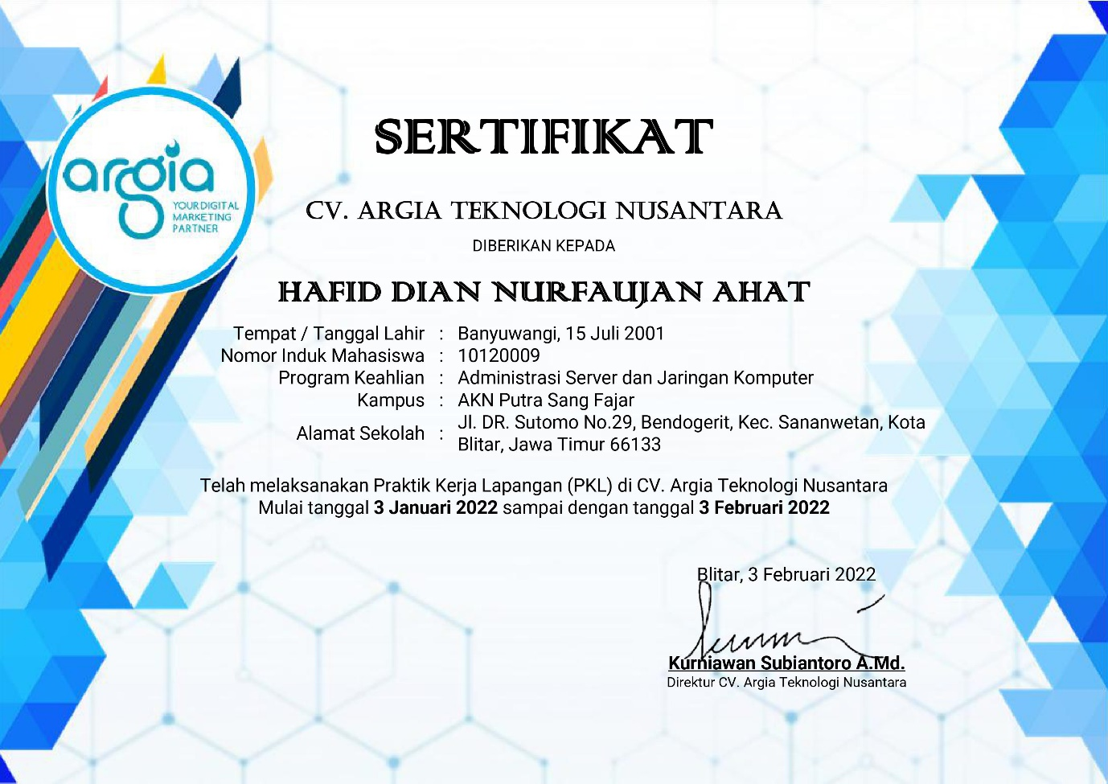

Gambar Lampiran 4.1 Sertifikat Hafid Dian Nurfaujan Ahat

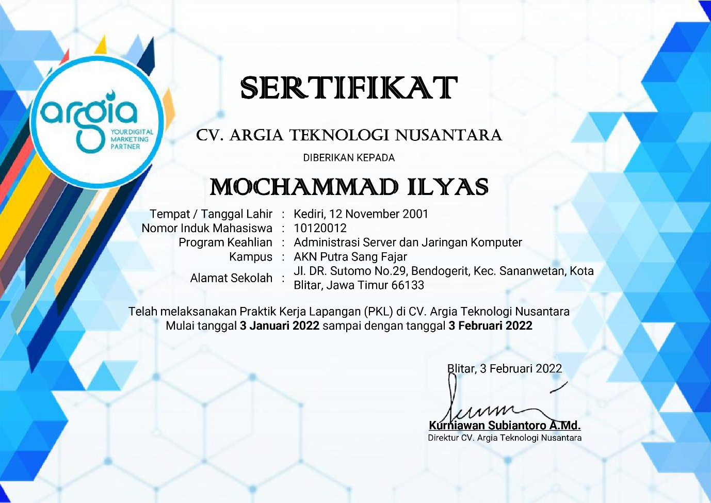

Gambar Lampiran 4.2 Sertifikat Mochammad Ilyas

Lampiran 5 : Lembar Penilaian Aktivitas Mahasiswa Hafid Dian Nurfaujan Ahat

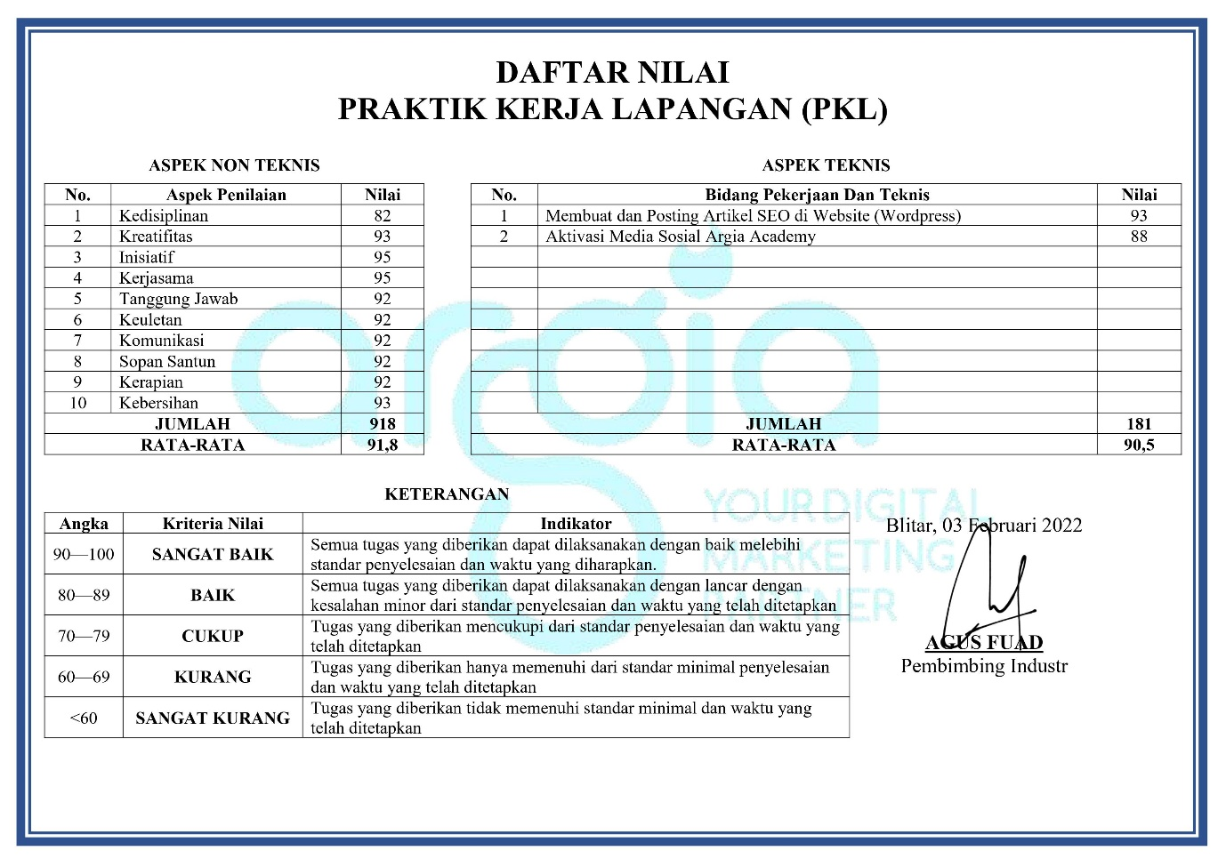

Gambar Lampiran 5.1 Lembar Penilaian Aktivitas Mahasiswa Hafid Dian Nurfaujan Ahat

Lampiran 6 : Lembar Penilaian Aktivitas Mahasiswa Mochammad Ilyas

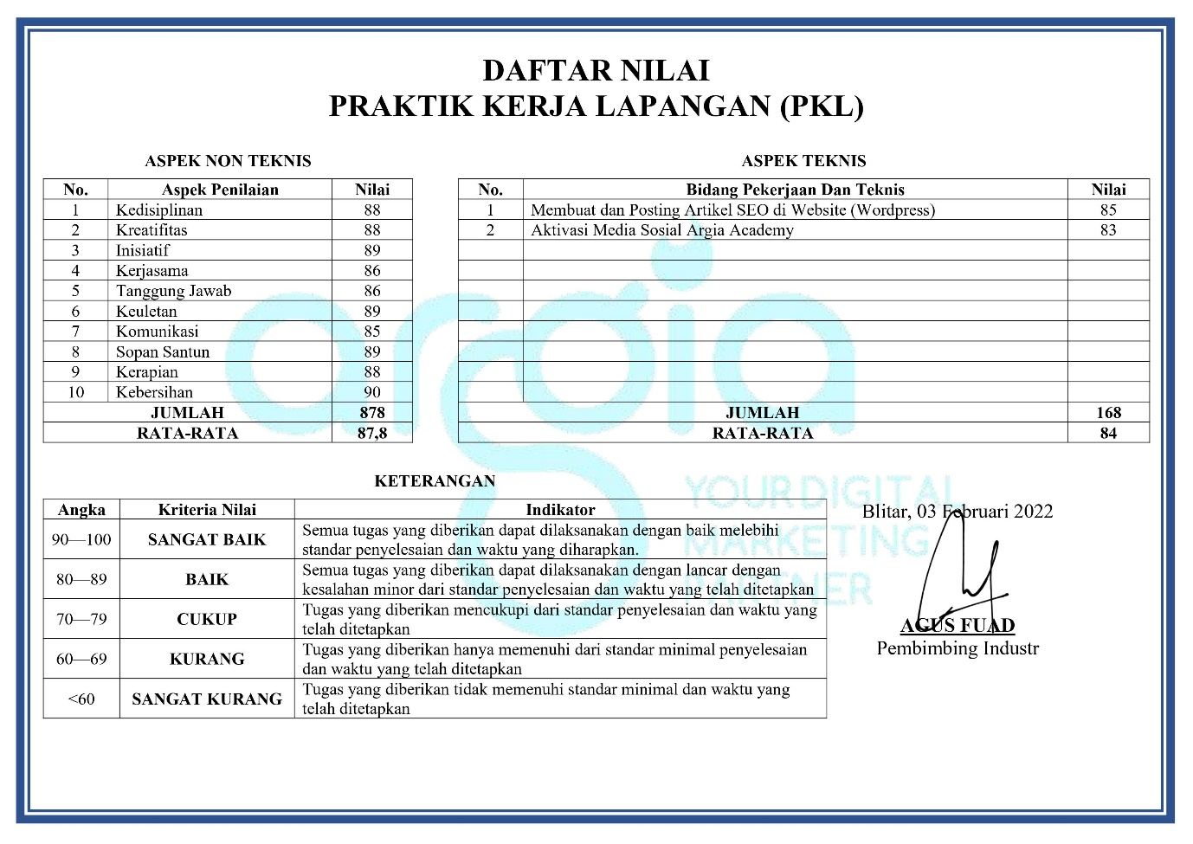

Gambar Lampiran 6.1 Lembar Penilaian Aktivitas Mahasiswa Mochammad Ilyas

Lampiran 7 : Lembar Penilaian Aktivitas Mahasiswa Praktik Kerja Lapangan (PKL)

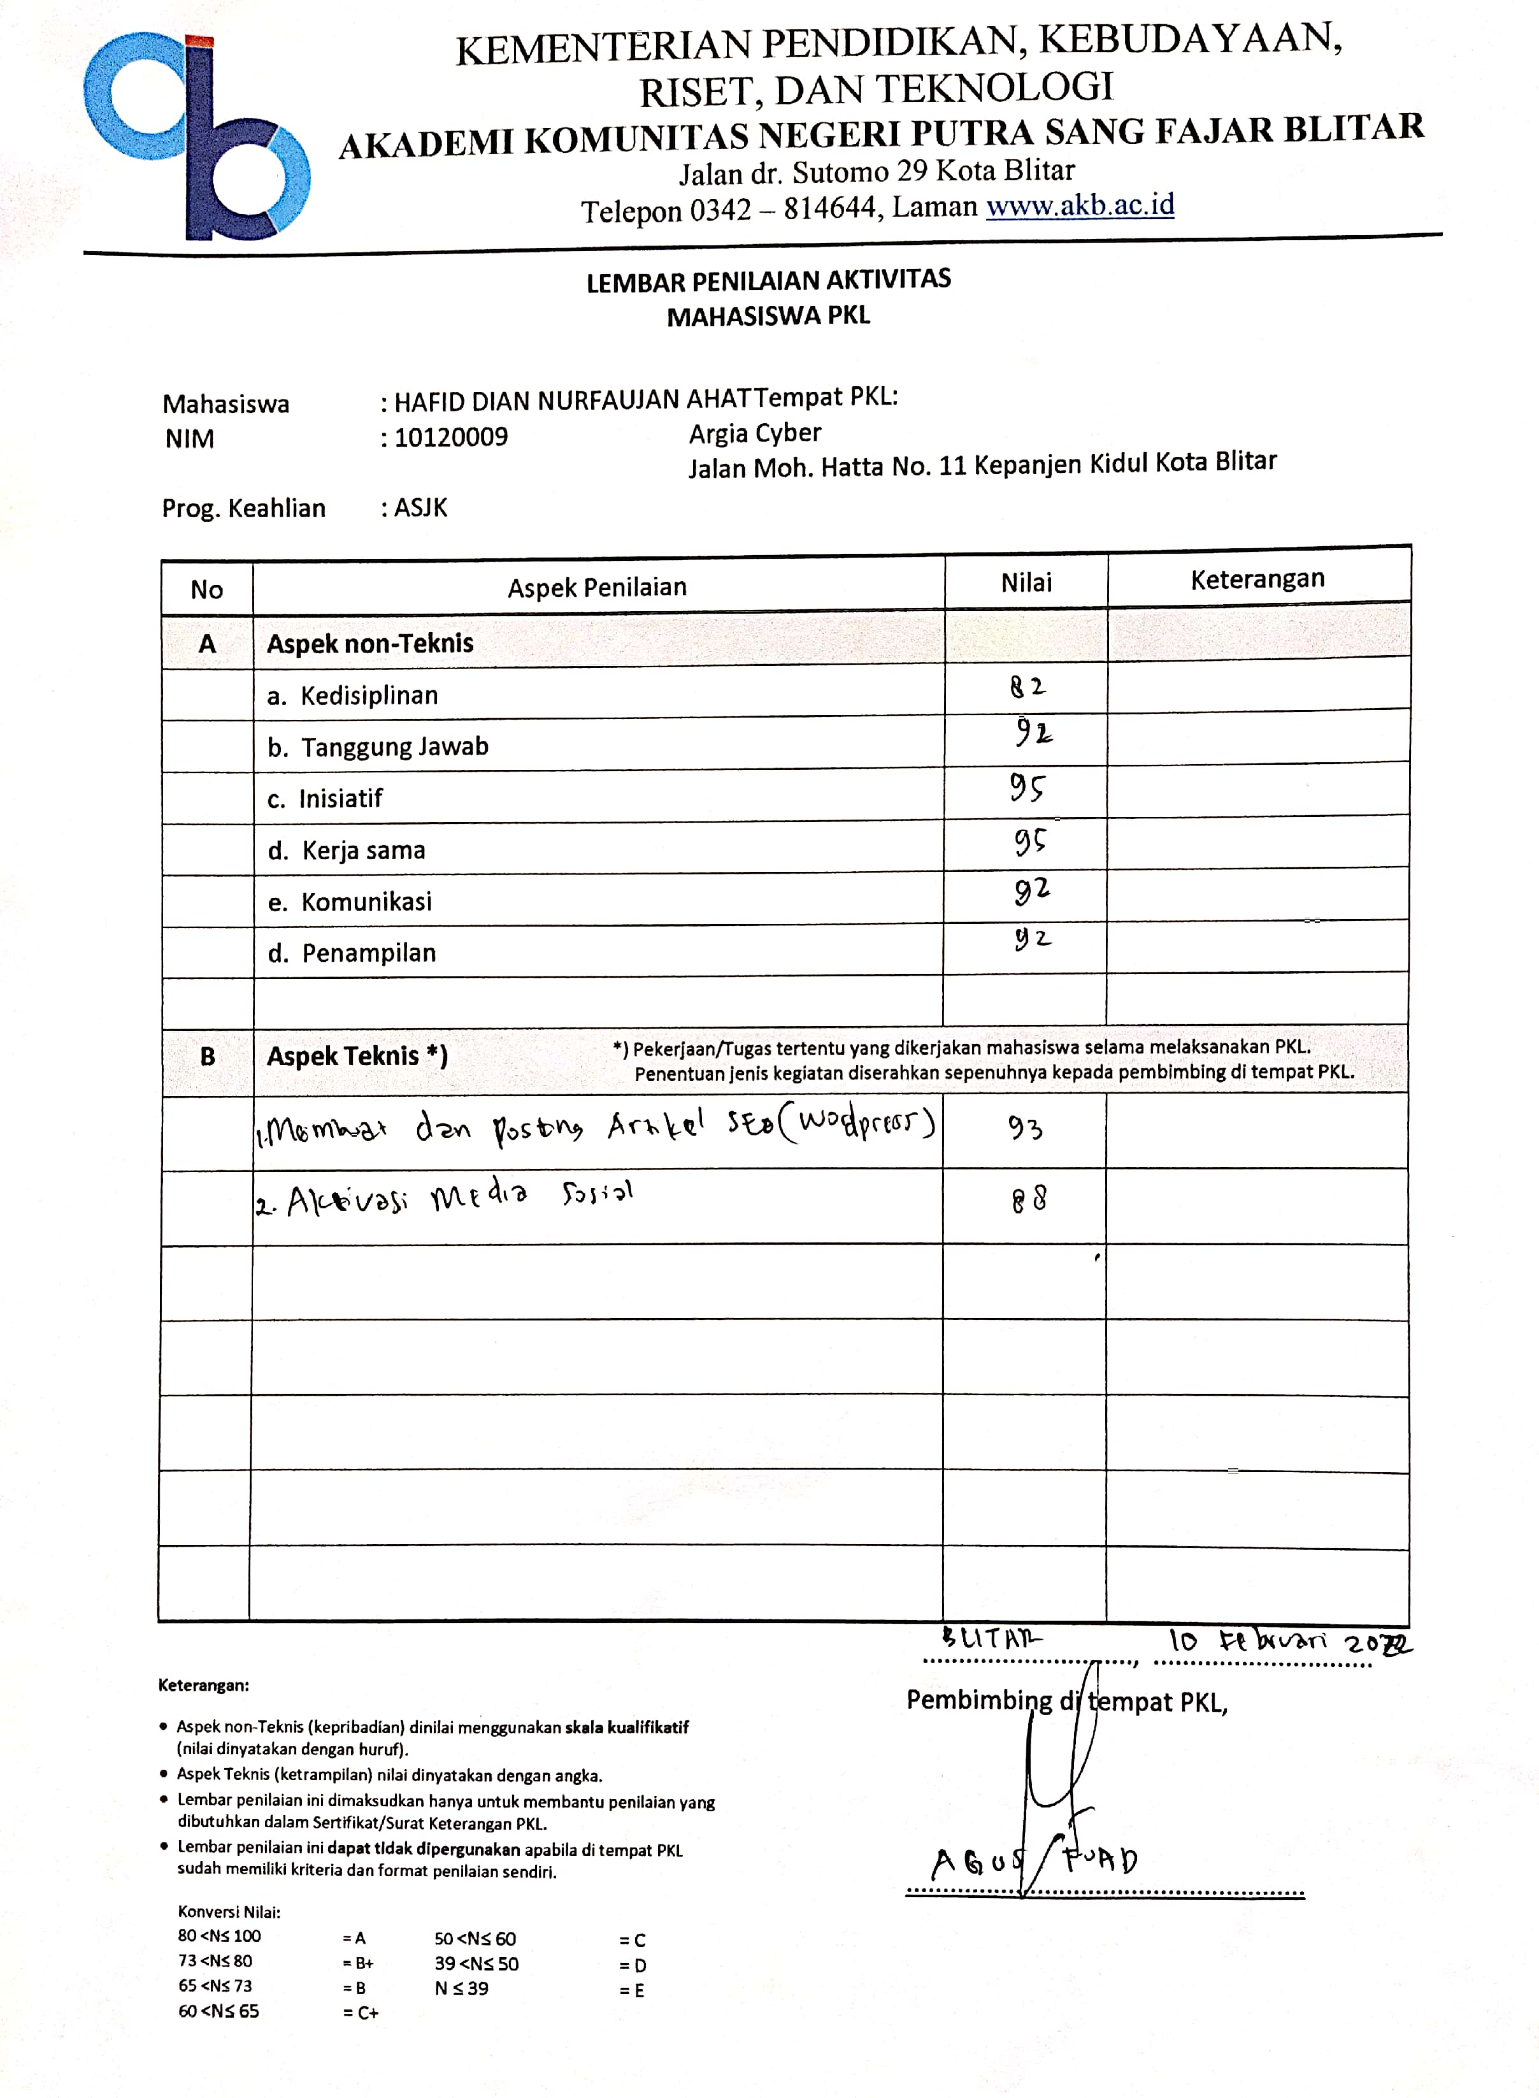

Gambar Lampiran 7.1 Lembar Penilaian Aktivitas Hafid Dian Nurfujan Ahat

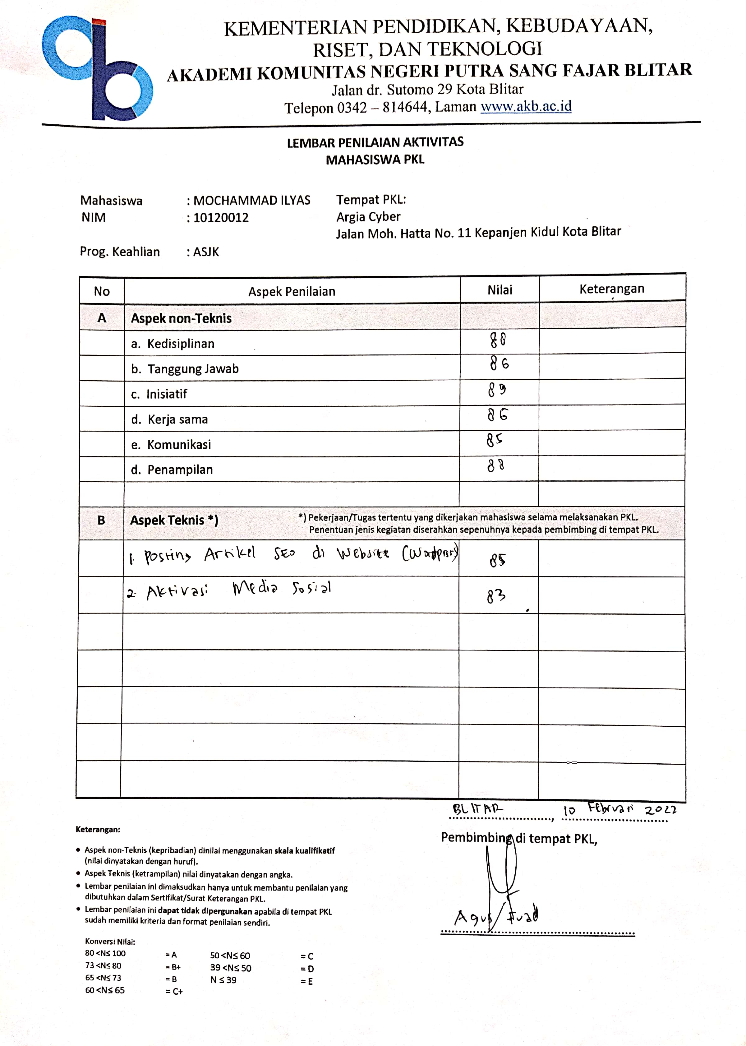

Gambar Lampiran 7.2 Lembar Penilaian Aktivitas Mochammad Ilyas

Lampiran 8 : Dokumentasi

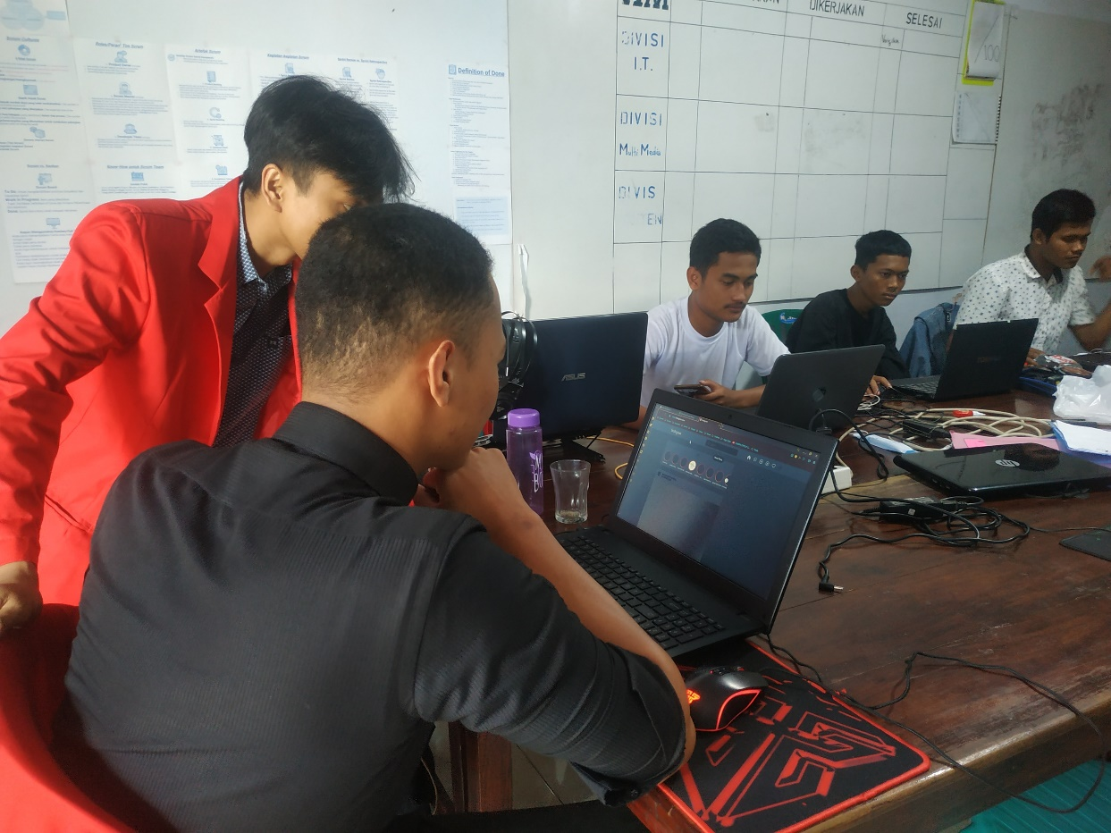

Gambar Lampiran 8.1 Dokumentasi

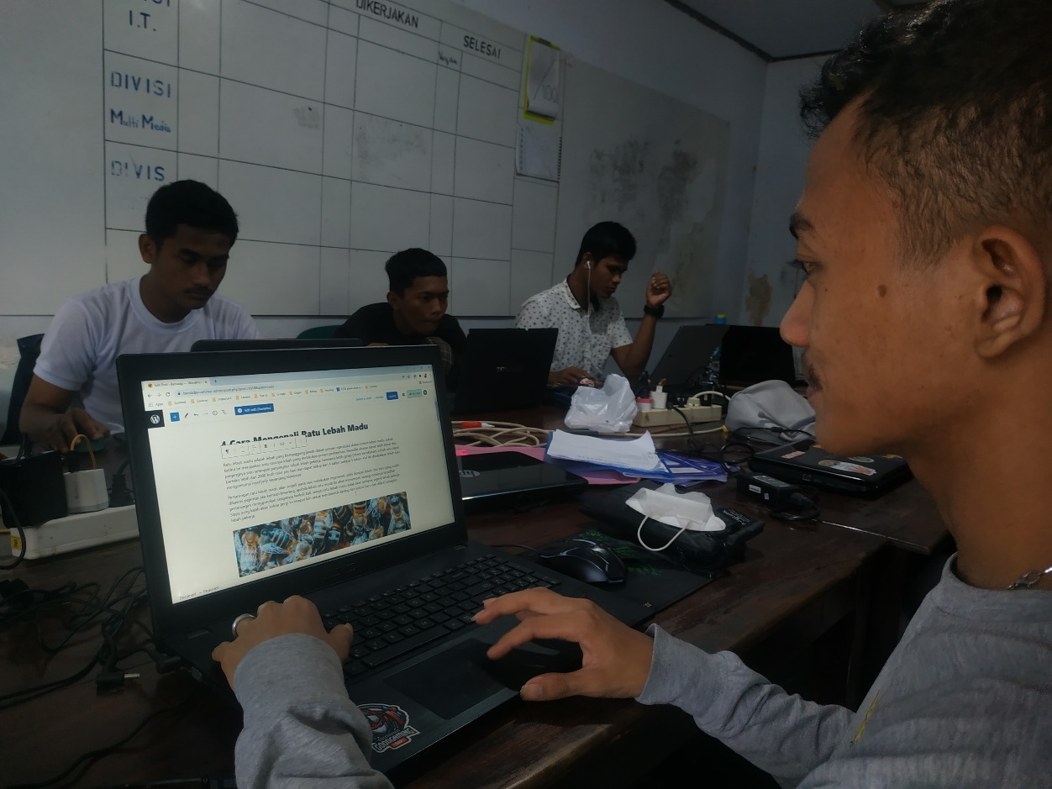

Gambar Lampiran 8.2 Dokumentasi

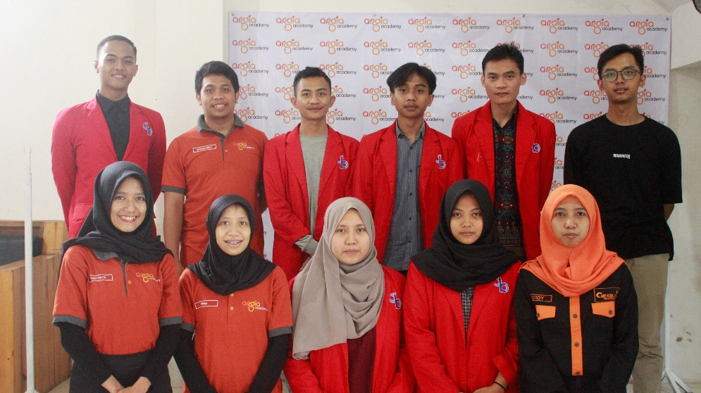

Gambar Lampiran 8.3 Dokumentasi

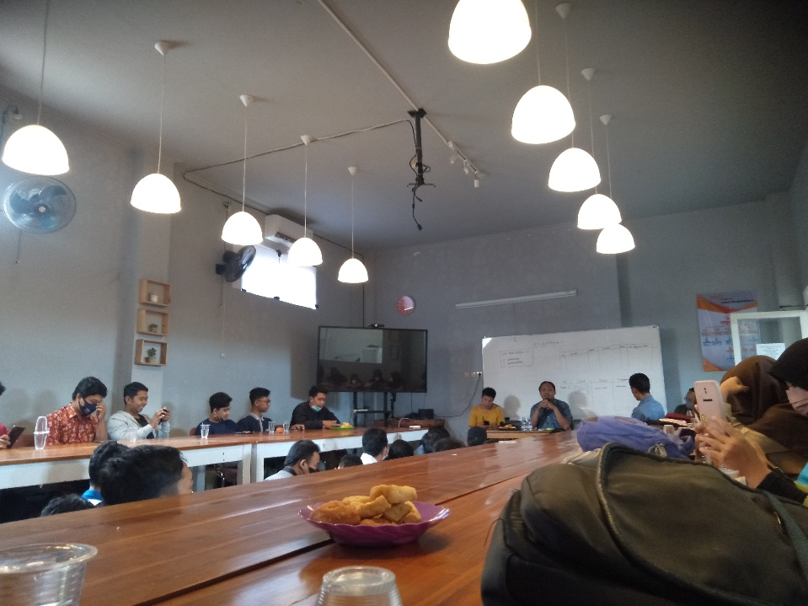

Gambar Lampiran 8.4 Dokumentasi